


UNIVERSIDAD PARTICULAR DE CHICLAYO
FACULTAD DE ARQUITECTURA Y URBANISMO E INGENIERIAS
ESCUELA PROFESIONAL DE INGENIERIA INFORMATICA Y DE SISTEMAS

TESIS

"DISEÑO E IMPLEMENTACIÓN DE UNA CENTRAL TELEFÓNICA DE VOZ SOBRE IP EN ALTA DISPONIBILIDAD BASADA EN TECNOLOGÍA OPEN SOURCE PARA LA EMPRESA IMPORTADORA COPYFULL S.A.C. PERIODO OCTUBRE 2016 –ENERO 2017."

PARA OPTAR EL TÍTULO PROFESIONAL DE:

INGENIERO INFORMÁTICO Y DE SISTEMAS

PRESENTADO POR:

- José Luis Durand Mendoza
- José Luis Jiménez Soto

Chiclayo, Febrero de 2018

DEDICATORIA

A mis padres y a mis tías,
que con su apoyo incondicional,
me enseñan a enfrentar los obstáculos de la vida,
que con su paciencia,
me ayudan a lograr todo aquello que me propongo,
te quiero mucho madre, Victoria Mendoza,
a mi tía, María Luz Mendoza y Yolanda Mendoza,
y a mis abuelos que desde arriba me sigue apoyando, a ellos
gracias por darme momentos gratos en mi vida,
por amarme y protegerme mientras estaban a mi lado,
y por seguir haciéndolo hasta hoy en día.
(José Luis Durand Mendoza)

A mis padres y a mi hermano,
que con su apoyo incondicional,
me enseñan a enfrentar los obstáculos de la vida,
que con su paciencia,
me ayudan a lograr todo aquello que me propongo,
te quiero mucho madre,
y a mi hermano, que desde arriba me sigue apoyando,
gracias por darme momentos gratos en mi vida,
por amarme y protegerme mientras estaban a mi lado,
y por seguir haciéndolo hasta hoy en día.
(José Luis Jiménez Soto)

AGRADECIMIENTO

A Dios por regalarnos la fuerza espiritual día a día,
por protegernos de las personas que asechan nuestro bienestar,
y por darnos la oportunidad de seguir en sus pasos.

Al Ing. Luis Aguilar Fernández,
por su apoyo, su paciencia y confianza en nuestro trabajo,
por habernos facilitado los medios suficientes
para llevar a cabo todas las actividades propuestas
durante el desarrollo de esta tesis, que Dios lo bendiga siempre.

DECLARACIÓN DE AUTENTICIDAD

- Nosotros, Bach. José Luis Durand Mendoza, identificado con DNI 46857257 y José Luis Jiménez Soto identificado con DNI 71547937 egresados de la Escuela de Ingeniería Informática y de Sistemas de la Facultad de Arquitectura y Urbanismo, a efectos de cumplir con las disposiciones vigentes consideradas en el reglamento de Grados y Títulos de la Universidad Particular de Chiclayo, declaro bajo juramento que el informe del trabajo de suficiencia profesional denominada:
“DISEÑO E IMPLEMENTACIÓN DE UNA CENTRAL TELEFÓNICA DE VOZ SOBRE IP EN ALTA DISPONIBILIDAD BASADA EN TECNOLOGÍA OPEN SOURCE PARA LA EMPRESA IMPORTADORA COPYFULL S.A.C.”
Que:
- El informe es de nuestra autoría.
- Hemos respetado y seguido los lineamientos de diseño, reglamento y parámetros establecidos para el desarrollo del informe.
- El informe no ha sido plagiado, pues no ha sido objeto de publicaciones, ni presentada anteriormente para obtener un grado académico previo o título profesional.
- Los datos presentados son resultado de visitas, entrevistas y consultas y que éstos no han sido falseados, pues los resultados contribuirán a conocer la realidad problemática con respecto a la investigación.
En tal sentido asumimos la responsabilidad que corresponda ante cualquier falsedad, ocultamiento u omisión tanto de los documentos como de información aportada por lo cual me someto a lo dispuesto en las normas académicas de la Universidad de Chiclayo.
Pimentel, Febrero de 2018
Los Autores

PRESENTACIÓN

Señores Miembros del Jurado:
De conformidad y cumpliendo lo estipulado en el Reglamento de Grados y Títulos de la Facultad de Arquitectura y Urbanismo e Ingenierías de la Universidad Particular de Chiclayo, para optar el Título Profesional de Ingeniero Informático y de Sistema, someto a vuestra consideración el presente informe Titulado:
“DISEÑO E IMPLEMENTACIÓN DE UNA CENTRAL TELEFÓNICA DE VOZ SOBRE IP EN ALTA DISPONIBILIDAD BASADA EN TECNOLOGÍA OPEN SOURCE PARA LA EMPRESA IMPORTADORA COPYFULL S.A.C. PERIODO OCTUBRE 2016 –ENERO 2017”

Gracias

ÍNDICE GENERAL

Contenido
DEDICATORIA 2
AGRADECIMIENTO 3
DECLARACIÓN DE AUTENTICIDAD 4
PRESENTACIÓN 5
ÍNDICE GENERAL 6
ÍNDICE DE FIGURAS 8
ÍNDICE DE TABLAS 10
RESUMEN 11
ABSTRACT 13
CAPITULO I: INTRODUCCIÓN 16
1.1. Realidad Problemática 16
1.1. Formulación del Problema 16
1.2. Hipótesis 16
1.3. Objetivos 17
1.3.1. Objetivo General 17
1.3.2. Objetivos Específicos 17
CAPITULO II: BASES TEÓRICAS 19
2.2. Marco Teórico 24
2.3. Definición de términos 60
CAPÍTULO III: MARCO METODOLÓGICO 65
3.1. Variables. 65
3.2. Operacionalización de las variables: 65
3.3. Metodología 66
3.3.1. Tipo de estudio: 66
3.3.2. Diseño de investigación 66
3.4. Población, muestra y muestreo. 66
3.6. Métodos de análisis de datos 67
3.7. Aspectos éticos 67
CAPITULO IV: RESULTADOS 69
CAPITULO V: DISCUSIÓN 80
CAPÍTULO VI: CONCLUSIONES 86
CAPÍTULO VII: RECOMENDACIONES 88
CAPÍTULO VIII: PROPUESTA TECNOLÓGICA 90
8.1. Generalidades. 90
8.2. Análisis 91
8.3. Diseño 97
8.4. Implementación 102
8.5. Presupuesto 114
CAPITULO IX: BIBLIOGRAFIA 117

ÍNDICE DE FIGURAS
Figura No. 1.Red LAN. 24
Figura No. 2. Topologia Bus 26
Figura No. 3. Topologia Anillo 27
Figura No. 4. Topología Estrella 28
Figura No. 5. Telefonia VOIP 37
Figura No. 6. Servidores de telefonía IP y PBXs 39
Figura No. 7. Servidores de telefonía IP y Routers 40
Figura No. 8 Teléfono IP. 41
Figura No. 9. Conexión VPN 44
Figura No. 10. Clúster de alta disponibilidad 47
Figura No. 11. Alta Disponibilidad configuración activo/pasivo 49
Figura No. 12. Clúster de Alta Disponibilidad 50
Figura No. 13. Clúster de balanceo de carga 51
Figura No. 14 Servidores de telefonía IP y PBXs 56
Figura No. 15. Servidores de telefonía IP y Routers 57
Figura No. 16. Conexión VPN 60
Figura No. 17 Beneficios que ofrece una central telefónica de voz sobre ip-Preimplementación 69
Figura No. 18. Beneficios que ofrece una central telefónica de voz sobre ip-Post-implementación 70
Figura No. 19 Cobertura de Líneas. Preimplementación 71
Figura No. 20. Cobertura de líneas. Post implementación 72
Figura No. 21 Costos de Inversión. Pre implementación 73
Figura No. 22 Costos de inversión Post implementación 74
Figura No. 23 Complejidad en el uso. Pre implementación 75
Figura No. 24 Complejidad en el uso. Post implementación 76
Figura No. 25 Dificultades tecnológicas para el acceso Pre implementación 77
Figura No. 26 Fuente: Elaboración propia 78
Figura No. 27. RED PROPUESTA VPN PARA ACCESOS A SERVICIOS LOCALES COMO VOIP 92
Figura No. 28. ALTA DISPONIBILIDAD 94
Figura No. 29. FUNCIONAMIENTO DE VPN 95
Figura No. 30. FREEPBX 99
Figura No. 31. ELEMENTOS A USAR EN PROYECTO ASTERIX, HEARTBEAT Y DRBD 99
Figura No. 32. Softphones XLite y Zoiper 104
Figura No. 33. MODO ACTIVO/ PASIVO 105
Figura No. 34… FALLA DE NODO ACTIVO 106

ÍNDICE DE TABLAS
Tabla 1. Operacionalización de las variables 63
Tabla 2. Beneficios que ofrece una central telefónica de voz sobre ip-Pre 67
Tabla 3. Beneficios que ofrece una central telefónica de voz sobre ip-Post 68
Tabla 4. Cobertura de líneas. Pre 69
Tabla 5. Cobertura de líneas. Post 70
Tabla 6. Costos de inversión y operatividad. Pre 71
Tabla 7. Costos de inversión y operatividad. Post 72
Tabla 8. Complejidad en el uso. Pre 73
Tabla 9. Complejidad en el uso. Post 74
Tabla 10. Dificultades tecnológicas para el acceso Pre 75
Tabla 11. Dificultades tecnológicas para el acceso. Post 76
Tabla 12. Beneficios que ofrece una central telefónica de voz sobre ip 78
Tabla 13 Cobertura de líneas 79
Tabla 14. Costos de inversión 80
Tabla 15 Complejidad en el uso 81
Tabla 16 Dificultades tecnológicas para el acceso 82
Tabla 17. Caracteristicas de Servidores 100
Tabla 18. Características de Software 101
Tabla 19. Costos del proyecto 112

RESUMEN

El presente trabajo denominado “Diseño E Implementación De Una Central Telefónica De Voz Sobre Ip En Alta Disponibilidad Basada En Tecnología Open Source Para La Empresa Importadora Copyfull S.A.C. Periodo Octubre 2016 –Enero 2017” permite reducir los costos de implementación y asignación de puntos de conexión de telefonía local.
En la actualidad se vive en una era en la cual se necesita estar comunicado. Gracias al auge del protocolo TCP/IP, ha traído grandes avances y muchas posibilidades de servicios y aplicaciones que pueden usar esta red.
La telefonía IP, por otro lado, es una tecnología emergente en el mundo de las telecomunicaciones, y básicamente consiste en brindar los mismos servicios que la telefonía tradicional (analógica), pero usando como base el protocolo TCP/IP. Esto proporciona una gran ventaja, al darle mayor uso a la infraestructura ya establecida de datos en un red de área local.
La meta principal del presente trabajo es de la tecnología open source para implementar una central telefónica de voz sobre ip en alta disponibilidad.

Por ello el trabajo se divide en capítulos que permiten en forma progresiva mostrar los datos y alcances de la investigación, éstos son los siguientes:

En el Capítulo I, se establece la realidad problemática, el problema, la hipótesis y los objetivos del proyecto.
En el Capítulo II, se describe las bases teóricas del estudio el cual comprende describir los antecedentes, el marco teórico y la definición de términos. Con esta información el lector e interesado del informe podrá comprender el contenido de este material así como relacionarlo con otros informes relacionados con la investigación.
En el Capítulo III, se describe el marco metodológico. En este capítulo se describe la variable independiente y dependiente así como la operacionalización. También se especifica la población y la muestra y la forma de analizar los datos.
En el Capítulo IV, se visualizan los cuadros comparativos de los valores cuantificados de cada pregunta del cuestionario que se aplicó en el estudio. Dichos valores son el resultado de la aplicación de dicho instrumento antes y después de la implementación de la aplicación.
En el capítulo V se discute los resultados del capítulo anterior cuantificados en forma porcentual.
En el capítulo VI y VII se especifica las conclusiones y las recomendaciones respectivamente. Las conclusiones están relacionados con los objetivos específicos que se describieron Capítulo I.
En el capítulo VIII se encuentra las especificaciones del análisis, diseño, implementación, costo y presupuesto de la investigación. Se utiliza los diagramas UML para expresar características y requerimientos determinados.

ABSTRACT
The present work called "Design And Implementation Of A Voice Telephone Center On Ip In High Availability Based On Open Source Technology For The Importing Company Copyfull S.A.C. Period October 2016 - January 2017 "allows to reduce the costs of implementation and allocation of local telephony connection points.
Nowadays we live in an era in which we need to be in touch. Thanks to the rise of the TCP / IP protocol, it has brought great advances and many possibilities of services and applications that can use this network.
IP telephony, on the other hand, is an emerging technology in the world of telecommunications, and basically consists of providing the same services as traditional telephony (analog), but using the TCP / IP protocol as a basis. This provides a great advantage, by giving greater use to the already established data infrastructure in a local area network.
The main goal of the present work is the open source technology to implement a high-availability voice over IP telephone exchange.

Therefore, the work is divided into chapters that allow progressively to show the data and scope of the research, these are the following:

In Chapter I, the problematic reality, the problem, the hypothesis and the objectives of the project are established.

In Chapter II, the theoretical basis of the study is described, which includes describing the background, the theoretical framework and the definition of terms. With this information, the reader and interested party of the report will be able to understand the content of this material as well as relate it to other reports related to the investigation.

In Chapter III, the methodological framework is described. In this chapter we describe the independent and dependent variable as well as the operationalization. It also specifies the population and sample and how to analyze the data.
In Chapter IV, the comparative tables of the quantified values ​​of each question of the questionnaire that was applied in the study are displayed. These values ​​are the result of the application of said instrument before and after the implementation of the application.
Chapter V discusses the results of the previous chapter quantified in percentage form.
Chapter VI and VII specify the conclusions and recommendations respectively. The conclusions are related to the specific objectives described in Chapter I.
Chapter VIII contains the specifications for the analysis, design, implementation, cost and budget of the research. UML diagrams are used to express certain characteristics and requirements.

CAPÍTULO I

INTRODUCCIÓN

CAPITULO I: INTRODUCCIÓN

Realidad Problemática

Actualmente, las circunstancias laborales, han hecho que las empresas se vean en la necesidad de estar bien comunicadas para lograr la eficiencia en los objetivos de su organización, este hecho ha llevado a la necesidad de implementar medios de comunicación que resulten eficientes y económicos. Es por esto que actualmente encontramos diferentes medios de comunicación, tal es el caso de la telefonía tradicional (PSTN), las redes de internet etc.
Es por esa razón que implementaremos la telefonía IP en la empresa COPYFULL S.A.C. para mantener la comunicación constante en la empresa y sus terminales a costos no muy elevados.

Formulación del Problema
Definimos el siguiente problema:
¿El diseño e implementación de una central telefónica de voz sobre IP en alta disponibilidad basada en tecnología Open Source logrará mejorar la comunicación en las áreas optimizando los gastos de telefonía en la EMPRESA IMPORTADORA COPYFULL S.A.C.?

Hipótesis
Con el diseño e implementación de una central telefónica de voz sobre ip en alta disponibilidad basada en tecnología open source para la empresa importadora COPYFULL S.A.C mejorará la Comunicación en las áreas reduciendo los pagos de los servicios de Telefonía.

Objetivos

Objetivo General
Diseñar e implementar una central de voz sobre IP de alta disponibilidad basada en tecnologías open source para la empresa importadora COPYFULL S.A.C.

Objetivos Específicos
- Establecer las Políticas de seguridad para el acceso y tratamiento de los nodos en la red local para la interacción con la central.
- Identificar los elementos necesarios para que se pueda realizar la interoperabilidad entre las redes de voz y datos, mostrando todos los posibles escenarios de operación entre dichas redes.
- Configurar de los nodos de comunicación para la central de voz que permitan la comunicación efectiva con las áreas integradas.
- Configurar un servidor de Voz sobre IP que pueda ser capaz de establecer llamadas de bajos costos entre sucursales de la empresa.

Capítulo II:
BASES TEÓRICAS

CAPITULO II: BASES TEÓRICAS

  - Antecedentes de la Investigación

A NIVEL MUNDIAL
Autor:
RONALD EDMUNDO ALMEIDA ARBOLEDA
Fecha
Guayaquil – Ecuador - 2015
Nombre del proyecto:
Implementar una central telefónica ip basada en tecnología open source en la carrera de ingeniería en sistemas computacionales
Resumen:
El servicio de telefonía es un medio de comunicación indispensable en todo momento, desde el hogar, centros educativos (Universidades, colegios, escuelas), negocios de toda índole (empresas estatales y privadas), hasta para uso personal. El uso de esta tecnología no solamente radica en la cantidad de usuarios que poseen un teléfono o un celular sino en la calidad de servicio que ofrecen a un costo bajo. Todos estos organismos en todo momento necesitan el servicio telefónico que esté disponible, sea accesible sin interrupciones o congestionamiento y sea fácil de usar manteniendo la seguridad y escalabilidad en el tiempo. Debido a los grandes avances tecnológicos constantes, y siendo parte de esta innovación se implementa un sistema de telefonía de voz sobre el protocolo de internet, solución adecuada para la problemática que tiene la Carrera de Ingeniería en Sistemas Computacionales y networking, siendo un gran impulso para la mejora de la Institución. Antes de llevar a cabo dicha implementación del sistema de voz sobre ip, se hizo un estudio previo de los recursos a utilizar, tales como el servidor, los teléfonos ip, tarjeta de comunicación telefónica, medio de comunicación, y software open source que me permita gestionar las llamadas telefónicas.

A NIVEL NACIONAL
Autor:
Juan Carlos Fernández Zarpán
Fecha:
2008 - Lima
Nombre del proyecto:
Diseño de una red de voz sobre ip para una empresa que desarrolla proyectos de ingeniería de comunicaciones
Resumen:
. El presente trabajo de tesis titulado “Diseño de una Red de Voz sobre IP para una empresa que desarrolla proyectos de Ingeniería de Comunicaciones” trata acerca del desarrollo de un estudio realizado a los sistemas de comunicación de voz y datos de una empresa perteneciente al rubro de Ingeniería de Comunicaciones, para implementar Voz sobre IP sobre sus redes de datos disponibles.
El desarrollo de la tesis comprende el estudio de la tecnología actual disponible en la empresa, identificando las limitaciones que tiene el servicio disponible actualmente y cómo podemos solucionar estos problemas con la implementación de una nueva tecnología en este caso denominada Voz sobre IP.
La tecnología de Voz sobre IP consiste en aprovechar las redes de datos para cursar tráfico de voz por ellas y ahorrar costos que implica la utilización de una sola red tanto para voz como para datos. La voz es digitalizada y dividida en pequeños paquetes IP los cuales viajan a través de la red de datos y son re ensamblados en el terminal de destino para reconstruir la señal de voz.
El objetivo de la tesis es diseñar una red de Voz sobre IP que pueda soportar tráfico de voz entre los locales de una empresa a costo cero, ofreciendo una buena calidad de servicio y que tenga interoperabilidad con la Red Telefónica Pública. Para esto se utilizará la red de datos con la que cuenta actualmente la empresa.
El desarrollo de la tesis se divide en cuatro capítulos los cuales de forma secuencial abarcan el estudio previo de los sistemas de comunicaciones, identificando los problemas que se vienen suscitando; luego se desarrollan las herramientas teóricas sobre las cuales se sustentará nuestra solución. A continuación se muestra el universo de tecnologías disponibles para desarrollar la solución, culminando en el último capítulo con el diseño de la solución propuesta sustentada en cálculos matemáticos y requerimientos hallados por parte de la empresa, así como la tecnología actual con que cuentan sus sistemas de comunicaciones

A NIVEL LOCAL
Autor:
Jenner Eduardo Montenegro Arroyo
Fecha:
Chiclayo – Perú, 2011
Nombre Del Proyecto:
Diseño y propuesta de los lineamientos para la implementación de una red de voz y datos en el centro médico de Essalud Cayaltí

Resumen:
El presente trabajo se ha desarrollado con el fin de mejorar la comunicación de voz y datos, que en la actualidad adolece de graves deficiencias tratado de encontrar una mejor eficiencia de los servicios que se brindan en dicho hospital. Mediante un análisis se obtendrá el tipo de topologías a usar, alcances de la red, las características de hardware y software necesarios, se integrarán las áreas de trabajo. Se plantarán nuevos equipos de cómputo y de conectividad con switch, y la instalación de dos servidores dedicados (diseño físico), para la seguridad de su información se planeó la creación de grupos y usuarios los mismos que se les asignara los permisos correspondientes según la necesidad de cada área (Diseño lógico). Se plantearán equipos de cómputo y de conectividad como switch, para la seguridad de la información se propone la creación de grupos y usuario los mismos que se les asignara los permisos correspondientes según la necesidad de cada área.
Para la telefonía IP se realizará una comparación de hardware a utilizar: como teléfonos IP, ATAs; así como también de las diversas clases de codecs. Esta red de voz contará con un servidor Centos 5.5 donde estará instalador Asterisk.

Autor:
Díaz Custodio, Mercedes Deysi
Fecha:
Chiclayo 2010
Nombre Del Proyecto:
Diseño e implementación de voz sobre IP para mejorar el sistema de comunicación y reducir los costos en la municipalidad de Ferreñafe

Resumen:
La presente investigación tiene como la finalidad contribuir a mejor la calidad del sistema de comunicaciones de voz y reducir los costos que actualmente la Municipalidad de Ferreñafe tiene por el servicio brindado. Proponiendo un sistema de comunicación de voz basados en los servicios IP, acorde con las necesidades de la empresa. Investigación la cual consistió en diseñar e implementar el sistema de comunicación de voz sobre IP. La primera parte del proyecto, consistió en realizar el levantamiento de información haciendo el uso de observaciones, entrevistas y encuestas. Información que permitió conocer la situación actual del sistema de comunicación de voz y datos de la Municipalidad de Ferreñafe. Luego la base a la metodología seleccionada se desarrolló el presente proyecto, en la cual se realizó el análisis y diseño del sistema de comunicaciones de voz y datos. La segunda parte consistió en elaborar la propuesta del sistema de comunicación de voz sobre IP, donde se detalla y justifica el porqué de la elección de cada uno de los elementos que se refieren para el funcionamiento del sistema de comunicación propuesto de voz sobre IP. También se realizó la instalación y configuración del software necesario que permitió el funcionamiento de la centralita PBX. Finalmente se desarrolló las pruebas de comunicación, las cuales se realizaron en una red LAN, concluyendo la gama de beneficios que brinda la comunicación de voz IP, siendo uno de estos beneficios la calidad de comunicación y el bajo costo por llamadas.

Marco Teórico

Concepto de redes
Una red es un conjunto de equipos (computadoras y/o dispositivos) conectados entre sí, lo que permite la comunicación de un equipo a otro compartiendo información, recursos y servicios. (León-García, 2010)
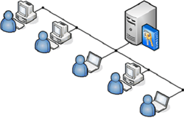
Figura No. 1.Red LAN.
Fuente: http://www.citsrl.com.ar/diseno-o-layout-de-redes-de-area-local-lan/
En esta figura tenemos un ejemplo de una red LAN (Área Local).

Clasificación de las Redes
No existe una taxonomía generalmente aceptada dentro de la cual quepan todas las redes de computadoras, pero dos dimensiones sobresales como importantes: La tecnología de transmisión y la de escala.

Según la tecnología de transmisión
Redes de Broadcast: Aquellas redes en las que la transmisión de datos se realiza por un sólo canal de comunicación, compartido entonces por todas las máquinas de la red. Cualquier paquete de datos enviado por cualquier máquina es recibido por todas las de la red.
Redes Point-To-Point: Aquellas en las que existen muchas conexiones entre parejas individuales de máquinas. Para poder transmitir los paquetes desde una máquina a otra a veces es necesario que éstos pasen por máquinas intermedias, siendo obligado en tales casos un trazado de rutas mediante dispositivos routers.
Como regla general (aunque hay muchas excepciones), las redes pequeñas geográficamente localizadas atienden a usa la difusión (Broadcast), mientras que las redes más grandes tienden a ser punto a punto

Según su tamaño y extensión
Redes de área local (LAN: Local Area Network): Es una red de datos con tasas de bits muy elevadas, típicamente entre 10 y 100 Mbps, que cubre un área geográfica relativamente pequeña que puede variar entre 10 metros a 1 kilómetro, usualmente utilizan redes de difusión. Permiten la interconexión desde unas pocas hasta miles de computadoras en la misma área de trabajo como por ejemplo un edificio
Redes de Área Metropolitana (MAN: Metropolitan Área Network): Son redes de tamaño superior a una LAN, tiene cubrimiento en ciudades enteras o partes de las mismas. Su uso se encuentra concentrado en entidades de servicios públicos como bancos.

Redes de Área Amplia (WAN: Wide Área Network): tienen un tamaño superior a una MAN, y consisten en una colección de host o de redes LAN conectadas por una subred. Esta subred está formada por una serie de líneas de transmisión interconectadas por medio de routers, aparatos de red encargados de dirigir los paquetes hacia la LAN o host adecuado, enviándose éstos de un router a otro. Su tamaño puede oscilar entre 100 y 1000 kilómetros.

Redes inalámbricas: Las redes inalámbricas son redes cuyos medios físicos no son cables de cobre de ningún tipo, lo que las diferencias de las redes anteriores. Están basadas en la transmisión de datos mediante ondas de radio, microondas, satélites o infrarrojos.

Topología de Red
Define la estructura de una red. Esta topología se puede referir a su parte física ósea la disposición de los cables o medios que interconectan los nodos de la red. También se puede referir a la topología lógica, que es la forma en que los hosts acceden a los medios para enviar datos.

Topología Física
Bus: a topología de bus permite que todos los dispositivos de la red puedan ver todas las señales de todos los demás dispositivos, lo que puede ser ventajoso si desea que todos los dispositivos obtengan esta información. Sin embargo, puede representar una desventaja, ya que es común que se produzcan problemas de tráfico y colisiones. Si esto ocurre, entonces se espera una pequeña cantidad aleatoria de tiempo, y se intenta retransmitir la información.
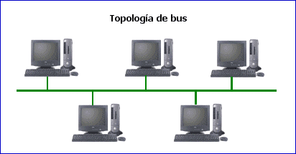
Figura No. 2. Topologia Bus
Fuente: https://www.ecured.cu/Topolog%C3%ADa_de_bus
En esta figura tenemos un ejemplo de la topología bus.
Anillo: En ella todas las computadoras están conectadas entre sí formando un circuito cerrado formando un anillo por donde circula la información en una sola dirección, con esta característica permite tener un control de recepción de mensajes, pero si el anillo se corta los mensajes se pierden.
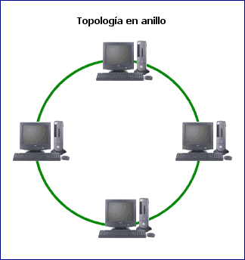
Figura No. 3. Topologia Anillo
Fuente: http://new-prestige.weebly.com/topologigravea-de-anillo.html
En esta figura tenemos un ejemplo de la topología en anillo donde la dirección de la información es una sola.
Estrella: Aquí una computadora hace la función de Servidor y se ubica en el centro de la configuración, Por el nodo central, generalmente ocupado por un hub, pasa toda la información que circula por la red y todas las otras computadoras o estaciones de trabajo se conectan a él.
La ventaja principal es que permite que todos los nodos se comuniquen entre sí de manera conveniente. La desventaja principal es que si el nodo central falla, toda la red se desconecta.
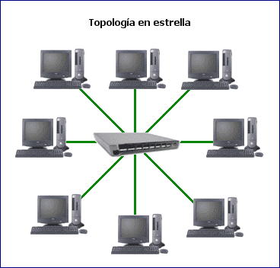
Fuente: https://edgaracredes.wordpress.com/2013/02/16/topologia-estrella/
Figura No. 4. Topología Estrella
Es esta figura tenemos un ejemplo de la topología estrella las más usada en toda empresa.

Protocolos TCP/IP
Del conjunto de protocolos TCP/IP los más importantes son: El protocolo IP, y los protocolos de transporte TCP y UDP. (Comer, 2014)

Protocolo IP
Este es un protocolo de la capa de red del Modelo TCP/IP, es la base sobre la que está construida Internet. Trabaja con conmutación de paquetes, esto quiere decir que la información a ser transmitida es primero dividida en trozos o paquetes y luego cada paquete es enviado junto con la dirección de destino (Datagrama). Es un protocolo no orientado a conexión y no confiable, no orientado a conexión significa que cada paquete es tratado de manera independiente de los demás, de tal manera que cada paquete puede viajar independientemente de los demás por la red hasta alcanzar su destino, no confiable es que la entrega de cada uno de los paquetes no está garantizada, los paquetes se pueden perder, retrasar o entregar sin orden, y no cuenta con un mecanismo para detectarlo. El protocolo IP también se encarga del encaminamiento de la información, seleccionando la ruta por la que los datos serán enviados, decidiendo por donde es mejor enviar cada paquete IP en base a su dirección de destino. [6]

Protocolo TCP (Transmission Control Protocol)
TCP es un protocolo orientado a la conexión, porque establece una conexión (circuito virtual) previo al envío y/o a la recepción de datos. TCP no asume la fiabilidad de los protocolos de niveles inferiores por lo que se ocupa de garantizarla, para ello verifica si se produjeron errores durante la transmisión y si hay errores los corrige. Permite garantizar la entrega de los datos mediante el control de flujo, a través del cual el receptor regular la cantidad de datos que el emisor debe enviar, también repite los envíos si es necesario, y numera cada paquete de manera que el receptor de los datos los pueda ordenar al recibirlos.

Protocolo UDP (User Datagram Protocol)
Protocolo de Datagramas a nivel de Usuario. Un servicio sin conexión, lo que significa que los datos se envían o reciben estén en contacto entre ellas.
Los protocolos de rutas gestionan el direccionamiento de los datos y determinan el mejor medio de llegar al destino. También pueden gestionar la forma en que se dividen los mensajes extensos y se vuelven a unir en el destino. (Comer, 2014)

Dirección IP (Internet Protocol)
Las redes TCP/IP utilizan una dirección única llamada “dirección IP” (dirección de protocolo de Internet), esta consiste en un identificador numérico cuya longitud es de 32 bits (4 bytes) en el caso del protocolo IP versión 4 (IPv4). La dirección IP identifica tanto a la red a la que pertenece una computadora como a ella misma dentro de dicha red. Los equipos de una red utilizan estas direcciones para comunicarse entre ellas, a cada equipo de la red le corresponde una dirección IP exclusiva. El organismo encargado de asignar las direcciones IP públicas, es el ICANN (Internet Corporation for Assigned Names and Numbers) el cual es una organización sin fines de lucro que opera a nivel internacional.

Telefonía tradicional
Desde la invención del teléfono, la telefonía ha experimentado una gran evolución y crecimiento, estos cambios han estado a la par con los desarrollos tecnológicos. En un principio la comunicación era analógica, las razones para ello eran tanto la naturaleza de las señales a transmitir (voz humana) así como la tecnología existente en ese momento, pero hoy en día la telefonía se ha ido actualizando a las nuevas tecnologías, las compañías telefónicas han cambiado sus redes analógicas a redes digitales, el bucle de abonado es la única parte de la red que todavía sigue siendo analógica.
Hay muchas razones para el cambio de tecnología telefónica analógica a digital, la comunicación digital permite una mejor calidad, es más segura, se puede aprovechar más eficientemente la capacidad del medio de transmisión, y reduce los costos.
Otro de los inconvenientes de la transmisión analógica es la presencia de ruido junto con la señal de voz, y cuando las distancias son muy grandes y es necesario amplificar la señal de voz, también se amplifica el ruido, por lo que después de varios procesos de amplificación el ruido puede ser tan intenso que la voz se vuelve ininteligible. (Moya, 2015)

PSTN
PSTN (Public Switched Telephone Network, red telefónica pública conmutada) es una red que engloba a todas las redes públicas conmutadas, transmite comunicaciones de voz en tiempo real. También se le conoce como la red pública conmutada (RTC) o red telefónica básica (RTB). (Moya, 2015)

PBX
PBX (siglas en inglés de Private Branche Exchange) es una central telefónica privada. En los primeros sistemas telefónicos la conmutación era manual, los cables telefónicos terminaban en las centrales telefónicas manuales PMBX (PBX Manual), allí el operador conectaba los dos teléfonos mediante clavijas estableciendo así la comunicación, estos fueron sustituidos por sistemas de conmutación electromecánicos que prescindían del operador humano, y que se encargaban de la conmutación telefónica de una manera completamente automática, surgían así las PABX (Automatic PBX). Con el avance de la tecnología los sistemas electromecánicos han sido sustituidos por sistemas electrónicos, y hoy en día todos los sistemas de conmutación telefónicos son automáticos por lo que el término PBX también se refiere a una PABX.
Una PBX, es un dispositivo utilizado para conectar los terminales telefónicos internos de una empresa, con lo que permite desplegar redes telefónicas para comunicación interna, las llamadas telefónicas que tienen como origen y destino terminales dentro de la misma red interna, son interconectadas a través de la PBX sin necesidad de salir al exterior por la red pública de telefonía PSTN, evitándose la facturación por parte del proveedor telefónico.
Las PBX, permiten gestionar un número limitado de líneas externas, de tal manera que los terminales internos pueden comunicarse con el exterior sin necesidad de tener que contratar una línea telefónica externa por cada terminal. Las compañías con múltiples sedes pueden conectar juntos sus PBX a través de líneas troncales. Además de esto las PBX pueden ofrecer otros servicios de valor agregado, como por ejemplo: transferencia de llamadas, buzón de voz, desvío de llamadas en ausencia u ocupado, multiconferencia, música en espera, etc. A los dispositivos conectados a la PBX se les conoce como extensiones, y pueden ser teléfonos, faxes, módems, etc.
Un Foreign Exchange Station (FXS) es lo que está situado al otro lado de una línea telefónica tradicional (la estación). Un FXS envía el tono de marcado, la señal de llamada que hace sonar los teléfonos y los alimenta. En líneas analógicas, un FXS alimenta al FXO. (Moya, 2015)

Señalización Telefónica
La señalización es el proceso de generación e intercambio de señales que se establece entre los miembros de una red telefónica para el establecimiento y mantenimiento de las conexiones. Esta información incluye el número telefónico al cual se desea llamar, el tono de llamada o de ocupado y la información del número del que se llama. (Moya, 2015)

Sistema de Señalización Número 7
SS7 (Signaling System Number 7) es un grupo de estándares desarrollados originalmente por la AT&T (American Telephone and Telegraph) compañía estadounidense de telecomunicaciones, y la UIT (Unión Internacional de Telecomunicaciones) que, entre otras cosas, se encargan de la gestión del establecimiento de llamadas y su encaminamiento entre centrales telefónicas en la RTB. En la red telefónica tradicional, la voz y las señales auxiliares (señalización) están claramente separadas. Esto significa que existe un “circuito” dedicado a voz y otro circuito independiente para el intercambio de las señales encargadas del establecimiento de las llamadas. Esta información “adicional” necesaria en cada llamada se intercambia usando un protocolo conocido como SS7.
En una red SS7, cada elemento de la red se conoce como punto de señalización (SP, Signaling Point) y es identificado mediante un código numérico único llamado Código de Punto de Señalización (SPC). Estos SPC son transportados por los mensajes que viajan entre los nodos de la red y permiten identificar las direcciones del origen y destino de cada mensaje, de esta manera los puntos de señalización pueden ejecutan funciones de enrutamiento al recibir y dirigir los mensajes hacia su destino. (Moya, 2015)

Puntos de señalización
La red SS7 está constituida por tres puntos de señalización:
SSP (Service Switching Point. Punto de conmutación de Servicio): Están conectados a los usuarios, son los encargados de recibir las señales de los equipos de los clientes y llevar a cabo los procesos de las llamadas, inician y terminan los mensajes SS7.
STP (Signal Transfer Point. Punto de Transferencia de Señal): Se encargan de la traducción de los mensajes SS7 y al encaminamiento de mensajes de control entre los nodos de la red y las bases de datos. Son puntos de conmutación de mensajes, donde un mensaje recibido sobre un enlace de señalización se transfiere a otro enlace.
SCP (Service Control Point. Punto de Control de Servicio): Contienen las aplicaciones y las bases de datos necesarias para ofrecer servicios avanzados de procesamiento de llamadas.

Capas
SS7 es una arquitectura de protocolos de señalización dividida en 4 capas:

SS7 Nivel 1: Conexión física
Es el nivel físico de conexión, equivalente el nivel 1 del modelo OSI, aquí se definen las características físicas, eléctricas y funcionales del enlace.

SS7 Nivel 2: Enlace de datos
Corresponde al nivel 2 del modelo OSI. Es el encargado de asegurarse de la transmisión confiable de mensajes a través del enlace, para asegurarse de ello implementa mecanismos de control de flujo, validación de la secuencia de mensajes, y chequeo de errores.

SS7 Nivel 3: Red
Es el responsable de encaminar los mensajes entre los puntos de señalización de la red, provee un ruteo alterno cuando hay un fallo en los enlaces y puntos de señalización, y controla el tráfico cuando existe congestión.
SS7 Nivel 4: Está formado por varios protocolos, y funciones de la parte de usuario. (Moya, 2015)

Protocolos

Niveles 1-3:
MTP (Message Transfer Part): Parte de Transferencia de Mensajes (niveles 1-3). Provee las funciones necesarias para que los mensajes de señalización se transfieran a través de la red desde su origen hasta su destino. Además, facilita la transferencia y la entrega confiable de información de señalización, para ello se encarga de la detección de errores y de responder ante problemas de congestión.

Nivel 4:
TUP (Telephone User Part): Es un protocolo analógico que desempeña las funciones básicas de la telefonía, tales como conexión y desconexión de llamadas. El término parte del usuario se refiere al hecho que es un usuario de las capas bajas del SS7.
ISUP (ISDN User Part): Provee un servicio básico de establecimiento y liberación de llamadas para circuitos conmutados. Por lo que es equivalente a TUP pero también funciona para RDSI.
BISUP (Broadband ISDN User Part): Proyectado para extender las funcionalidades de ISUP a redes B-ISDN. Define los mensajes de señalización, parámetros y procedimientos para controlar los circuitos virtuales ATM para RDSI de banda ancha.
TCAP (Transactional Capabilities Application Part): Provee un mecanismo para aplicaciones orientadas a transacciones en vez de conexiones, soporta la capacidad para invocar la ejecución de un procedimiento en forma remota en otro nodo, como por ejemplo la conexión a una base de datos externa.
ASP (Application Service Part): Se localiza por encima de la capa SCCP y por debajo de la TCAP. Proporciona las funciones de las capas 4 a 6 del modelo OSI. Estas funciones no se requieren actualmente en la red SS7 y se encuentran bajo un mayor estudio, sin embargo, el sector de estandarización de la unión internacional de telecomunicaciones (ITU-TS) y las normas ANSI hacen referencia a estas funciones como viables. La falta de servicios orientados a la conexión en red, es por lo que no se necesita actualmente el ASP. Sin embargo, a medida que la red madura y surgen nuevas tecnologías, los servicios orientados a la conexión serán una necesidad para ciertas aplicaciones. Esto obligará a la necesidad de las funciones de estas capas medias.
SCCP (Signaling Connection Control Part): Parte de Control de la Conexión de Señalización, permite proveer servicios de red con y sin conexión sobre el nivel 3 de MTP.

OMAP (Operations, Maintenance and Administrative Part): Provee las funciones de mantenimiento y administración de la red SS7. Monitorea, coordina y controla todos los recursos de la red.
MAP (Mobile Application Part). En redes móviles, habilita las comunicaciones en tiempo real entre nodos troncales. Funciones: ubicación de usuarios, autenticación, gestión de la información de usuarios, Etc. (Moya, 2015)

Telefonía IP

¿Qué es la telefonía IP?
La telefonía IP permite comunicaciones de voz sobre redes basadas en protocolo Internet (IP). Unifica las múltiples delegaciones que una organización pueda tener (incluidos trabajadores móviles) en una única red convergente. Además promete ahorro de costes al combinar la voz y los datos en una misma red que puede ser mantenida centralizadamente, así como ahorrar las elevadas tarifas repercutidas por llamadas entre delegaciones.
Es importante diferenciar claramente los conceptos de VOIP y Telefonía IP. La VOIP (Voice Over IP, Voz sobre IP) o voz sobre el protocolo de Internet, tal como se explicó anteriormente, es la tecnología que permite la transformación de la voz en paquetes de datos para ser transmitida en tiempo real a través de redes IP. Utilizando para ello conmutación de paquetes, a diferencia de las llamadas telefónicas tradicionales sobre redes PSTN que están basadas en conmutación de circuitos. La telefonía IP es una aplicación inmediata de la tecnología VoIP, y su finalidad es realizar llamadas telefónicas utilizando las redes IP, y la red pública de telefonía conmutada PSTN, ofreciendo la misma funcionalidad y servicios asociados que la telefonía tradicional. (Huidobro, 2006)

Introducción a la Telefonía IP
Actualmente estamos viviendo en constantes cambios a nivel mundial, una de ellas es la forma de comunicarnos.
Las comunicaciones han experimentado cambios enormes durante los últimos cien años.
El Código Morse de telegrafía, el teléfono, la radio, la televisión, el localizador personal o “biper”, el teléfono celular y el correo electrónico han sido las innovaciones más notables, las cuales han implicado la utilización de nuevos dispositivos y procedimientos, así como han presentado sus propias limitaciones.
En la vida moderna estamos rodeados de gran cantidad de dispositivos de comunicaciones: teléfonos por doquier, en la oficina y el hogar, teléfonos celulares, bipers, Asistentes Personales ―Personal Digital Assistant - PDA, computadoras con micrófono y bocinas o audífonos, incluso con programas de reconocimiento de voz y comunicaciones por Internet, máquinas contestadoras y receptoras de mensajes y máquinas fax, todos ellos en variados modelos y presentaciones. (Huidobro, 2006)

VoIP
VoIP (Voice over Internet Protocol), es la trasmisión de señales de voz por redes datos basadas en el protocolo IP, para lograr este fin se digitaliza y codifica la voz humana y sonidos audibles al humano, para incorporarla en paquetes IP que podrán ser manejado por las redes de datos, para su transmisión y recepción entre origen y destino. (Huidobro, 2006)

Ventajas
La principal ventaja de este tipo de servicios es que evita los cargos altos de telefonía (principalmente de larga distancia) por las compañías Red Pública Telefónica Conmutada (PSTN). Algunos ahorros en el costo son debidos a utilizar una misma red para llevar voz y datos, especialmente cuando los usuarios tienen sin utilizar toda la capacidad de una red ya existente la cual pueden usar para VoIP sin un costo adicional. Las llamadas de VoIP a VoIP entre cualquier proveedor son generalmente gratis, en contraste con las llamadas de VoIP a PSTN que generalmente cuestan al usuario de VoIP. (Huidobro, 2006)

Telefonía por Internet
Los términos “Telefonía por Internet” “Internet Telephony” y “Telefonía IP”, “IP Telephony – IPT” son usados indistintamente para referirse a la tecnología “VoIP” pero puesto que VoIP puede considerarse como más descriptivo.
La tecnología de Voz sobre Protocolo Internet, VoIP, se inició dentro de las redes de computadores, permitiendo realizar llamadas telefónicas de alta calidad entre aparatos telefónicos, utilizando las redes públicas y privadas de Protocolo Internet, “Internet Protocol – IP”.
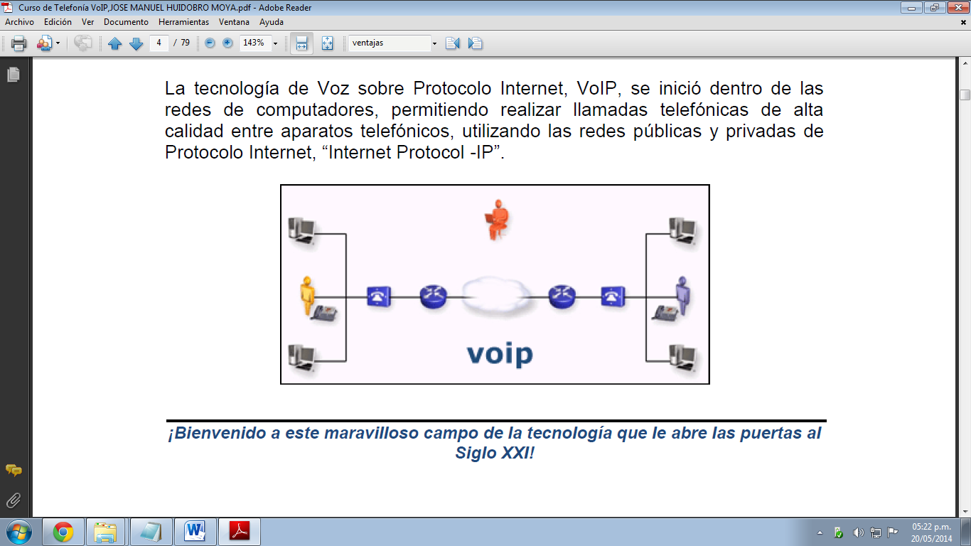
Figura No. 5. Telefonia VOIP

Fuente: http://viphone.blogspot.pe/

En esta figura tenemos un ejemplo del funcionamiento de telefonía voip donde las computadoras contienen teléfonos voip virtuales y contamos con un teléfono voip real donde hacemos llamadas a través de internet hacia el otro local.

Diferencias entre redes de voz y redes de datos
Una de las principales diferencias entre la Telefonía IP y la Telefonía tradicional, es que la telefonía tradicional utiliza conmutación de circuitos. En la conmutación de circuitos se establece un canal dedicado (circuito) de comunicación entre dos puntos (el emisor y el receptor), este circuito con un ancho de banda fijo se establece desde antes de que la conexión se realice y se mantiene durante toda la comunicación, este canal entre los dos puntos está garantizado independientemente de que exista o no flujo de información. Su principal desventaja reside en consumir muchos recursos de ancho de banda, estos recursos no pueden ser utilizados por otras comunicaciones hasta que no finalice la llamada, aun durante los silencios que se puedan presentar en la conversación.

En la telefonía IP se utiliza la conmutación de paquetes. En la conmutación de paquetes el emisor de la comunicación codifica la señal de voz a formato digital, luego divide y encapsulada la señal en paquetes, y le agrega la información del origen y destino a la cabecera del paquete, cada uno de estos paquetes es enviado por separado a través de la red, pudiendo tomar distintas rutas para llegar a su destino, finalmente el receptor de la comunicación obtiene los paquetes los ensambla nuevamente, y descomprime y decodifica la señal de voz original. La conmutación de paquetes tiene como ventaja que se hace un uso más eficiente del ancho de banda, ya que solo se la utiliza cuando se la necesita para la transmisión de datos, el resto del tiempo está libre para su uso por parte de otros usuarios.
El proceso que ocurre cuando se hace una llamada VoIP, se puede resumir de la siguiente manera.
- El que llama levanta el teléfono y espera el tono de llamada.
- Marca el número telefónico, el cual es mapeado a la dirección IP del destinatario de la llamada.
- Se invocan los protocolos de llamada para localizar al destinatario de la llamada y enviarle la señal de repique.
- El teléfono del destinatario repica, indicándole que llegó una llamada.
- La persona que llama levanta el teléfono y comienza una conversación bidireccional. La transmisión de audio es codificada usando un codec y enviada sobre la red IP usando un protocolo de transmisión de voz en tiempo real.
La conversación finaliza, ocurre la desconexión de la llamada, y se realiza la facturación. (Huidobro, 2006)

Componentes de la arquitectura VoIP
Algunos de los componentes más importantes de la arquitectura VoIP son:
1. Servidores de telefonía IP y PBXs.
2. Gateway VoIP y Routers.
3. Teléfonos IP y Softphones.

Servidores de telefonía IP y PBXs
Muchas transacciones en redes de datos están basadas en el modelo de computación cliente servidor. La computadora cliente hace solicitudes de servicios a la computadora servidor, la cual lleva a cabo esos servicios y retorna los resultados.
La transmisión de voz por redes IP requiere de otro tipo de servidores diseñados específicamente para proveer servicios de voz. Una IP PBX típicamente funciona como el núcleo de un servidor de Telefonía IP. En la PSTN, la PBX es a menudo un sistema de “caja cerrada”, que provee todas las funciones de voz y demás características necesarias, pero usualmente están implementadas de una manera propietaria. La administración de la plataforma de “caja cerrada” se deja al vendedor de la PBX. En VoIP, una IP PBX puede ser construida en una plataforma PC, corriendo en algún sistema operativo tal como Microsoft Windows, Linux, o Sun Solaris. Aunque partes de la IP PBX son de naturaleza propietaria, la plataforma puede ser administrada a través de APIs (Application Programming Interfaces) suministradas por el vendedor, y a través de las APIs estándar que provee el sistema operativo. (Huidobro, 2006)

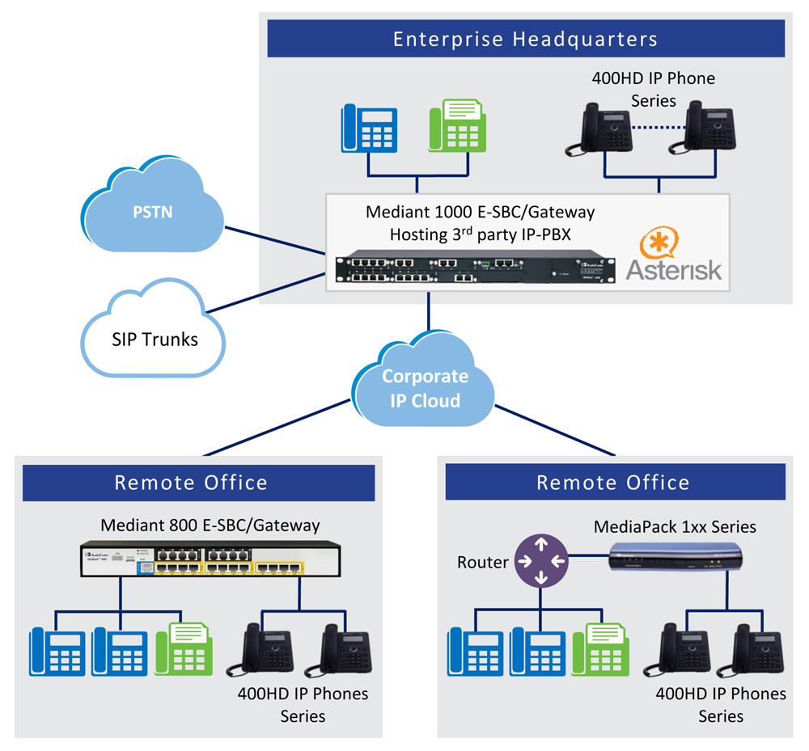
Figura No. 6. Servidores de telefonía IP y PBXs

Fuente: http://www.audiocodes.com/solutions/open-source

En esta figura tenemos dos locales la oficina de la empresa y la oficina remota donde cada uno tiene su propio servidor de telefonía ip y sus teléfonos ip.

Gateway VoIP y Routers
Los Gateways VoIP y los routers IP mueven los datagramas RTP de voz a través de la red IP. Los gateways VoIP proveen una conexión entre la red VoIP y la PSTN, por lo que estos dispositivos juegan un rol clave en la migración hacia las redes VoIP. Aunque las redes que son exclusivamente VoIP están creciendo, en ocasiones es necesario conectarse a la red PSTN para llamar a usuarios de la PSTN. Además, los Gateway VoIP proveen conversión entre diferentes codecs (transcoding). Por ejemplo, el codec G729 es usado en redes VoIP, por lo que la información de voz debe ser convertida al Codec G.711 antes de ser transferida a la red PSTN.

En un ambiente corporativo, los gateways VoIP se pueden interconectar a las PBXs tradicionales proveyendo rutas de migración y permitiendo la implementación en etapas. Estos complejos dispositivos manejan la gran variedad de señalizaciones y protocolos de datos que son requeridos para comunicarse entre las redes VoIP y la PSTN.
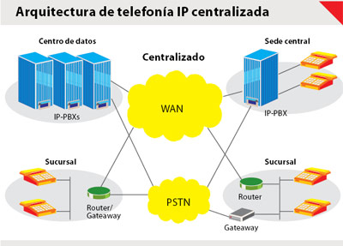
Figura No. 7. Servidores de telefonía IP y Routers

Fuente: http://www.idg.es/dealerworld/imprimir.aspx?ida=183833

En esta figura tenemos dos locales la oficina de la empresa y la oficina remota donde cada uno tiene su propio servidor de telefonía ip y sus teléfonos ip.

Teléfonos IP y Softphones
Estos teléfonos son dispositivos físicos (Hardware) que en vez de conectarse con la red PSTN están diseñados para comunicarse sobre redes IP, tal como una red LAN o sobre Internet, para ello en vez de la conexión telefónica RJ-11 suelen estar provistos de una conexión tipo Ethernet RJ-45.
Existe también la posibilidad que la computadora funcione como un teléfono IP. Con los audífonos y micrófonos conectados a la tarjeta de sonido de la computadora. El CPU de la computadora corriendo el software del codec, y la computadora con una conexión LAN a la red de datos. Entonces la computadora o softphone se conectará a un servidor Telefónico IP para el procesamiento de la llamada.

Figura No. 8 Teléfono IP.

Fuente: http://oruro.all.biz/telfono-ip-4620-g15187#.WVzLxFGQyM8
En esta figura tenemos un teléfono voip el cual realiza llamadas a través de IP.

Ventajas
La principal ventaja de este tipo de servicios es que evita los cargos altos de telefonía (principalmente de larga distancia) por las compañías Red Pública Telefónica Conmutada (PSTN). Algunos ahorros en el costo son debidos a utilizar una misma red para llevar voz y datos, especialmente cuando los usuarios tienen sin utilizar toda la capacidad de una red ya existente la cual pueden usar para VoIP sin un costo adicional. Las llamadas de VoIP a VoIP entre cualquier proveedor son generalmente gratis, en contraste con las llamadas de VoIP a PSTN que generalmente cuestan al usuario de VoIP.

Ventaja de la telefonía VoIP
Existen diferentes ventajas:
- Reducción en los costos de llamadas de larga distancia.
- Capacidad para mayor cantidad de llamadas con menor ancho de banda.
- Servicios más amplios y mejorados.
- Uso más eficiente de IP.
- Rompimiento de limitaciones para centrales PBX.
- Posibilidad de tener números en otros países.
- Ahorro aun desde su teléfono fijo o celular a cualquier parte del mundo
También existen otros factores adicionales que merecen ser mencionados:
- Llamadas internacionales.
- Tele mercadeo.
- Centros de llamadas.
- Fax.

Protocolos de establecimiento de llamada
Los protocolos de señalización o de establecimiento de llamada, son los encargados del establecimiento y gestión de mensajes de estado y de los procedimientos utilizados para establecer una comunicación entre los puntos extremos que participan en una llamada, su función principal es establecer y desconectar las llamadas en una red IP. (Huidobro, 2006)

Codificación de voz
La voz humana tiene por naturaleza un formato analógico, esta voz es captada por los micrófonos y convertida en una señal eléctrica analógica, y para que sea posible su transmisión a través de las redes de datos, primero es necesario codificar digitalmente estas señales análogas de voz y posteriormente comprimirlas para reducir el ancho de banda necesario para su transmisión, esto hará que puedan ser transportadas más eficientemente por las redes de datos.

CODEC
Abreviatura de CODIFICADOR-DECODIFICADOR. Describe una implementación basada en software o hardware que se usa para transformar un tipo de datos en otro diferente. (Huidobro, 2006)

VPN (Virtual Prívate Network)
En la informática una Red Privada Virtual (RPV) o Virtual Prívate Network (VPN) supone una tecnología de red que, por razones de costo y comodidad, brinda la posibilidad de conectarse a una red pública generando una extensión a nivel de área local. Por caso, este tipo de redes se utilizan a la hora de conectar dos o más oficinas de una empresa a través de Internet. Esto facilita la conexión y el intercambio a un bajo costo económico, y permite que miembros de un mismo equipo se conecten entre sí desde locaciones remotas.
Las VPN funcionan de manera tal que, si bien se utiliza una red pública como es la de conexión a Internet, los datos son transmitidos por un canal privado, de forma que no peligra la seguridad ni la integridad de la información interna. Los datos son cifrados y descifrados alternativamente, ahorrando dinero y problemas a empresas de distinta escala. (FITZGERALD, 2003)
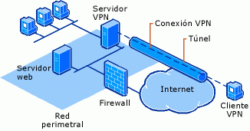
Figura No. 9. Conexión VPN

Fuente: http://swlibre.net/cloud/?q=content/internet-gratis-%C2%BFqu%C3%A9-es-un-vpn-y-c%C3%B3mo-conectarme-en-trisquel-7
En esta figura tenemos una conexión VPN

Linux
El propósito de este capítulo es guiarle en el proceso de instalación de Ubuntu en su disco duro. Se trata de un procedimiento bastante automatizado y que por tanto requiere poca intervención por parte del usuario.
Puede instalar Ubuntu como único sistema o junto con otros sistemas operativos (por ejemplo, una o varias versiones de Windows). Cuando el ordenador arranque podrá elegir qué sistema quiere ejecutar en ese momento.
La dificultad del proceso depende de varios parámetros que lo pueden ir complicando: ¿Será Ubuntu su único sistema operativo? ¿Quiere que Ubuntu conviva con Windows 98? ¿Quiere que conviva con Windows? ¿Tiene espacio libre sin particionar en su disco duro suficiente para Ubuntu o más bien tiene que hacerle hueco redimensionando las particiones ya existentes?
Combinando estos factores puede encontrarse situaciones de instalación de lo más diverso. En lo que sigue trataremos darle indicaciones para todos estos casos comenzando por el más sencillo que es instalar Ubuntu en un disco duro como único sistema operativo. (López, 2001)

Breve historia de Asterisk
Asterisk fue concebido y desarrollado por Mark Spencer. En un principio por una necesidad personal pues necesitaba una central telefónica para la pequeña empresa de soporte que estaba fundando llamada “Linux Support Services”. Inicialmente pensó en adquirir una pero pronto se dio cuenta que estaba muy lejos de su presupuesto, así que luego de pensarlo un poco decidió crear la suya propia y comenzó a codificar lo que hoy conocemos como Asterisk. En 1999, cuando tuvo un código digno de mostrar al mundo decidió liberarlo bajo licencia GPL.
En cierto momento Mark se dio cuenta de que su software necesitaba interactuar con hardware telefónico y se topó con el proyecto Zaptel, un proyecto de código abierto creado por Jim Dixon, que tenía el objetivo de crear drivers abiertos para tarjetas telefónicas de computadora. A partir de allí Asterisk y Zaptel caminarían de la mano; tanto así que en la actualidad los dos proyectos son mantenidos por la misma compañía. [7]
Funcionalidad provista por Asterisk
Como ya hemos dicho Asterisk es un software de centralita rico en características. Al momento de escribir este libro las características soportadas más relevantes son las que enlistaremos a continuación. (Landívar, 2008)
• Contestación Automática de llamadas
• Transferencia de Llamadas
• Opción de No Molestar
• Parqueo de Llamadas
• Contestación de una llamada a una extensión remota
• Monitoreo y Grabación de Llamadas
• Voicemail
• Conferencias
• Reportación de Llamadas
• Colas de atención
• Llamada en espera
• Identificador de Llamante
• Bloqueo por llamante identificado
• Recepción de Fax
• Listado Interactivo del directorio de extensiones
• Interactive Voice Response (IVR)
• Música en espera
• Manejo de coportamiento por tiempo (Time Conditions)
• Follow me
Los tipos de clústeres eminentemente son los siguientes o combinaciones de estos:
Alto rendimiento, diseñado para dar altas prestaciones en cuanto a capacidad de cálculo.
Alta disponibilidad, conjunto de dos o más máquinas que comparten servicios y que se monitorizan constantemente entre sí.
Balanceo de carga, conjunto de dos o más máquinas que comparten el peso del trabajo a realizar entre sí.
Focalizándonos en nuestro caso particular no tiene sentido analizar el clúster de alto rendimiento puesto que no lo usaremos, así pues, nos centraremos en el análisis de los dos tipos restantes.
Análisis clúster Alta Disponibilidad
La principal característica de un clúster de alta disponibilidad es mantener una serie de servicios compartidos y que cada uno de los nodos que forman el clúster sepa en todo momento que está haciendo el otro.
Este clúster debe tener un sistema de comunicación, el software del clúster, entre hosts para su correcta monitorización, así como un método para abstraer los servicios de un host concreto, cosa que permite que se desplacen entre diversos nodos de manera transparente para la aplicación y los usuarios.
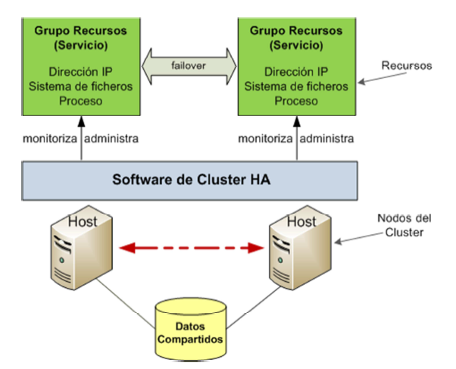
Figura No. 10. Clúster de alta disponibilidad
Fuente: https://www.ecured.cu/Cluster_de_alta_disponibilidad
Esquematiza una Configuración básica clúster alta disponibilidad

Las configuraciones más comunes en entornos de clústeres de alta disponibilidad son las configuraciones activo/activo y la configuración activo/pasivo. (Gutiérrez, 2015)
-Configuración activo/activo
En esta configuración todos los nodos del clúster pueden ejecutar los mismos recursos simultáneamente. Los nodos poseen los mismos recursos y pueden acceder a estos independientemente de los otros nodos del clúster.
Si un nodo falla y deja de estar disponible, sus recursos siguen estando accesibles a través de los otros nodos del clúster. La principal ventaja de esta configuración es que los nodos en el clúster son más eficientes ya que pueden trabajar todos a la vez.
Pero cuando uno de los nodos deja de estar disponible su carga de trabajo pasa a los nodos restantes, esto produce una degradación en el servicio ofrecido.

Configuración activo/pasivo
Esta configuración consiste en un nodo principal que posee los recursos del clúster y otros nodos secundarios que son capaces de acceder a estos recursos, pero no son capaces de tomar el control de estos hasta que el propietario de los recursos ya no está disponible.
Esta configuración tiene la ventaja que no hay degradación de servicios, el nivel ofrecido es constante, y que estos servicios solo se reinician cuando el nodo principal deja de estar disponible.
La principal desventaja de este sistema con respecto al anterior es que tenemos todos los nodos secundarios ociosos mientras están a la espera del fallo del nodo principal, haciendo que esta solución sea menos eficiente.
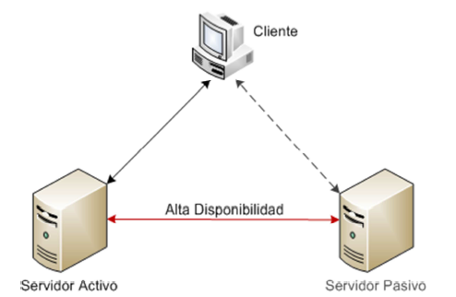
Figura No. 11. Alta Disponibilidad configuración activo/pasivo
Fig. 011: Fuente: https://es.slideshare.net/ingeniero20091/clusters-de-alta-disponibilidad-lvs
Se visualiza la relación entre servidor activo y pasivo con el cliente

Ejemplo
En caso de que un nodo ya no esté: disponible o dañado o fallido entramos en estado de failover, es decir, en estado de migración de recursos.
El software del clúster reacciona migrando el recurso o grupo de recursos a otro nodo disponible del clúster. De este modo el tiempo de inactividad por el posible fallo es mínimo y así se puede seguir proporcionando el correspondiente servicio. (Gutiérrez, 2015)
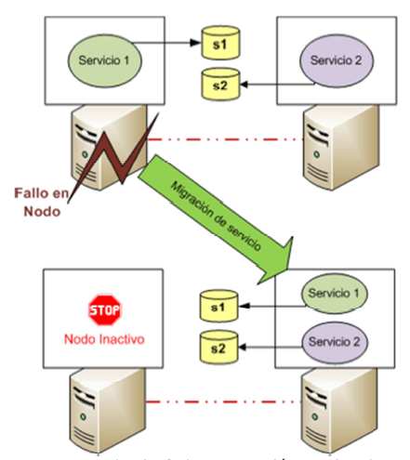
Figura No. 12. Clúster de Alta Disponibilidad
Fuente: https://es.slideshare.net/ingeniero20091/clusters-de-alta-disponibilidad-lvs
Ejemplo de failover en clúster de Alta Disponibilidad

Análisis clúster Balanceo de carga
Un clúster de balanceo de carga está compuesto de varios nodos que actúan como la cara visible o front end de este. Estos nodos se encargan de repartir las peticiones de servicio recibidas entro los diversos nodos existentes.
Este sistema tiene varias ventajas como la de ampliar la capacidad fácilmente tan sólo sumando nodos al clúster, cosa que hace que tengamos más capacidad para balancear y por tanto mayor capacidad de respuesta frente a peticiones.
A su vez este sistema ofrece robustez puesto que ante la caída de uno de los nodos el servicio de balanceo de carga sigue funcionando mientras queden nodos disponibles.
En nuestro caso en servicio ofrecido es un servidor web, por lo tanto, los clientes solicitarán la web mediante una URL y el clúster se encargará de redistribuir a los nodos más ociosos las peticiones, tal y como se muestra en la Figura
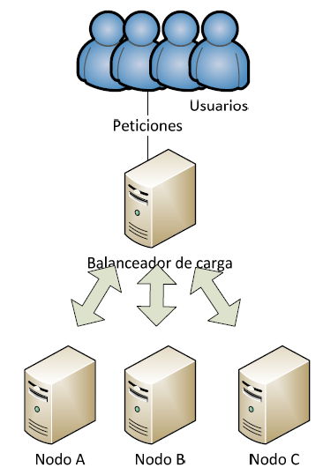
Figura No. 13. Clúster de balanceo de carga
Fuente: https://es.slideshare.net/ingeniero20091/clusters-de-alta-disponibilidad-lvs
Se visualiza la relación de las peticiones con el balanceador
Telefonía IP

¿Qué es la telefonía IP?
La telefonía IP permite comunicaciones de voz sobre redes basadas en protocolo Internet (IP). Unifica las múltiples delegaciones que una organización pueda tener (incluidos trabajadores móviles) en una única red convergente. Además, promete ahorro de costes al combinar la voz y los datos en una misma red que puede ser mantenida centralizadamente, así como ahorrar las elevadas tarifas repercutidas por llamadas entre delegaciones.
Es importante diferenciar claramente los conceptos de VOIP y Telefonía IP. La VOIP (Voice Over IP, Voz sobre IP) o voz sobre el protocolo de Internet, tal como se explicó anteriormente, es la tecnología que permite la transformación de la voz en paquetes de datos para ser transmitida en tiempo real a través de redes IP. Utilizando para ello conmutación de paquetes, a diferencia de las llamadas telefónicas tradicionales sobre redes PSTN que están basadas en conmutación de circuitos. La telefonía IP es una aplicación inmediata de la tecnología VoIP, y su finalidad es realizar llamadas telefónicas utilizando las redes IP, y la red pública de telefonía conmutada PSTN, ofreciendo la misma funcionalidad y servicios asociados que la telefonía tradicional. (Huidobro, 2006)

Introducción a la Telefonía IP
Actualmente estamos viviendo en constantes cambios a nivel mundial, una de ellas es la forma de comunicarnos.
Las comunicaciones han experimentado cambios enormes durante los últimos cien años.
El Código Morse de telegrafía, el teléfono, la radio, la televisión, el localizador personal o “biper”, el teléfono celular y el correo electrónico han sido las innovaciones más notables, las cuales han implicado la utilización de nuevos dispositivos y procedimientos, así como han presentado sus propias limitaciones.
En la vida moderna estamos rodeados de gran cantidad de dispositivos de comunicaciones: teléfonos por doquier, en la oficina y el hogar, teléfonos celulares, bipers, Asistentes Personales ―Personal Digital Assistant - PDA, computadoras con micrófono y bocinas o audífonos, incluso con programas de reconocimiento de voz y comunicaciones por Internet, máquinas contestadoras y receptoras de mensajes y máquinas fax, todos ellos en variados modelos y presentaciones. (Huidobro, 2006)

VoIP
VoIP (Voice over Internet Protocol), es la trasmisión de señales de voz por redes datos basadas en el protocolo IP, para lograr este fin se digitaliza y codifica la voz humana y sonidos audibles al humano, para incorporarla en paquetes IP que podrán ser manejado por las redes de datos, para su transmisión y recepción entre origen y destino. [4]

Ventajas
La principal ventaja de este tipo de servicios es que evita los cargos altos de telefonía (principalmente de larga distancia) por las compañías Red Pública Telefónica Conmutada (PSTN). Algunos ahorros en el costo son debidos a utilizar una misma red para llevar voz y datos, especialmente cuando los usuarios tienen sin utilizar toda la capacidad de una red ya existente la cual pueden usar para VoIP sin un costo adicional. Las llamadas de VoIP a VoIP entre cualquier proveedor son generalmente gratis, en contraste con las llamadas de VoIP a PSTN que generalmente cuestan al usuario de VoIP. (Huidobro, 2006)

Telefonía por Internet
Los términos “Telefonía por Internet” “Internet Telephony” y “Telefonía IP”, “IP Telephony – IPT” son usados indistintamente para referirse a la tecnología “VoIP” pero puesto que VoIP puede considerarse como más descriptivo.
La tecnología de Voz sobre Protocolo Internet, VoIP, se inició dentro de las redes de computadores, permitiendo realizar llamadas telefónicas de alta calidad entre aparatos telefónicos, utilizando las redes públicas y privadas de Protocolo Internet, “Internet Protocol – IP”.

Diferencias entre redes de voz y redes de datos
Una de las principales diferencias entre la Telefonía IP y la Telefonía tradicional, es que la telefonía tradicional utiliza conmutación de circuitos. En la conmutación de circuitos se establece un canal dedicado (circuito) de comunicación entre dos puntos (el emisor y el receptor), este circuito con un ancho de banda fijo se establece desde antes de que la conexión se realice y se mantiene durante toda la comunicación, este canal entre los dos puntos está garantizado independientemente de que exista o no flujo de información. Su principal desventaja reside en consumir muchos recursos de ancho de banda, estos recursos no pueden ser utilizados por otras comunicaciones hasta que no finalice la llamada, aun durante los silencios que se puedan presentar en la conversación.

En la telefonía IP se utiliza la conmutación de paquetes. En la conmutación de paquetes el emisor de la comunicación codifica la señal de voz a formato digital, luego divide y encapsulada la señal en paquetes, y le agrega la información del origen y destino a la cabecera del paquete, cada uno de estos paquetes es enviado por separado a través de la red, pudiendo tomar distintas rutas para llegar a su destino, finalmente el receptor de la comunicación obtiene los paquetes los ensambla nuevamente, y descomprime y decodifica la señal de voz original. La conmutación de paquetes tiene como ventaja que se hace un uso más eficiente del ancho de banda, ya que solo se la utiliza cuando se la necesita para la transmisión de datos, el resto del tiempo está libre para su uso por parte de otros usuarios.
El proceso que ocurre cuando se hace una llamada VoIP, se puede resumir de la siguiente manera.
- El que llama levanta el teléfono y espera el tono de llamada.
- Marca el número telefónico, el cual es mapeado a la dirección IP del destinatario de la llamada.
- Se invocan los protocolos de llamada para localizar al destinatario de la llamada y enviarle la señal de repique.
- El teléfono del destinatario repica, indicándole que llegó una llamada.
- La persona que llama levanta el teléfono y comienza una conversación bidireccional. La transmisión de audio es codificada usando un codec y enviada sobre la red IP usando un protocolo de transmisión de voz en tiempo real.
- La conversación finaliza, ocurre la desconexión de la llamada, y se realiza la facturación. (Huidobro, 2006)

Componentes de la arquitectura VoIP
Algunos de los componentes más importantes de la arquitectura VoIP son:
1. Servidores de telefonía IP y PBXs.
2. Gateway VoIP y Routers.
3. Teléfonos IP y Softphones.

Servidores de telefonía IP y PBXs
Muchas transacciones en redes de datos están basadas en el modelo de computación cliente servidor. La computadora cliente hace solicitudes de servicios a la computadora servidor, la cual lleva a cabo esos servicios y retorna los resultados.
La transmisión de voz por redes IP requiere de otro tipo de servidores diseñados específicamente para proveer servicios de voz. Una IP PBX típicamente funciona como el núcleo de un servidor de Telefonía IP. En la PSTN, la PBX es a menudo un sistema de “caja cerrada”, que provee todas las funciones de voz y demás características necesarias, pero usualmente están implementadas de una manera propietaria. La administración de la plataforma de “caja cerrada” se deja al vendedor de la PBX. En VoIP, una IP PBX puede ser construida en una plataforma PC, corriendo en algún sistema operativo tal como Microsoft Windows, Linux, o Sun Solaris. Aunque partes de la IP PBX son de naturaleza propietaria, la plataforma puede ser administrada a través de APIs (Application Programming Interfaces) suministradas por el vendedor, y a través de las APIs estándar que provee el sistema operativo. (Huidobro, 2006)
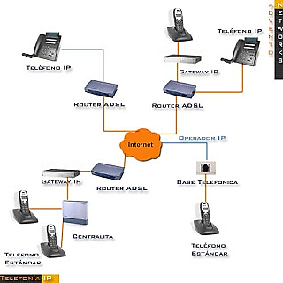
Figura No. 14 Servidores de telefonía IP y PBXs

Fuente: http://proyecto-claranieto9b.blogspot.pe/2009/10/funcionamiento-de-una-red-de-telefonia.html

En esta figura tenemos dos locales la oficina de la empresa y la oficina remota donde cada uno tiene su propio servidor de telefonía ip y sus teléfonos ip.

Gateway VoIP y Routers
Los Gateways VoIP y los routers IP mueven los datagramas RTP de voz a través de la red IP. Los gateways VoIP proveen una conexión entre la red VoIP y la PSTN, por lo que estos dispositivos juegan un rol clave en la migración hacia las redes VoIP. Aunque las redes que son exclusivamente VoIP están creciendo, en ocasiones es necesario conectarse a la red PSTN para llamar a usuarios de la PSTN. Además, los Gateway VoIP proveen conversión entre diferentes codecs (transcoding). Por ejemplo, el codec G729 es usado en redes VoIP, por lo que la información de voz debe ser convertida al Codec G.711 antes de ser transferida a la red PSTN.

En un ambiente corporativo, los gateways VoIP se pueden interconectar a las PBXs tradicionales proveyendo rutas de migración y permitiendo la implementación en etapas. Estos complejos dispositivos manejan la gran variedad de señalizaciones y protocolos de datos que son requeridos para comunicarse entre las redes VoIP y la PSTN.
Figura No. 15. Servidores de telefonía IP y Routers

Fuente: Fuente: http://proyecto-claranieto9b.blogspot.pe/2009/10/funcionamiento-de-una-red-de-telefonia.html

En esta figura tenemos dos locales la oficina de la empresa y la oficina remota donde cada uno tiene su propio servidor de telefonía ip y sus teléfonos ip.

Teléfonos IP y Softphones
Estos teléfonos son dispositivos físicos (Hardware) que en vez de conectarse con la red PSTN están diseñados para comunicarse sobre redes IP, tal como una red LAN o sobre Internet, para ello en vez de la conexión telefónica RJ-11 suelen estar provistos de una conexión tipo Ethernet RJ-45.
Existe también la posibilidad que la computadora funcione como un teléfono IP. Con los audífonos y micrófonos conectados a la tarjeta de sonido de la computadora. El CPU de la computadora corriendo el software del codec, y la computadora con una conexión LAN a la red de datos. Entonces la computadora o softphone se conectará a un servidor Telefónico IP para el procesamiento de la llamada.

Ventajas
La principal ventaja de este tipo de servicios es que evita los cargos altos de telefonía (principalmente de larga distancia) por las compañías Red Pública Telefónica Conmutada (PSTN). Algunos ahorros en el costo son debidos a utilizar una misma red para llevar voz y datos, especialmente cuando los usuarios tienen sin utilizar toda la capacidad de una red ya existente la cual pueden usar para VoIP sin un costo adicional. Las llamadas de VoIP a VoIP entre cualquier proveedor son generalmente gratis, en contraste con las llamadas de VoIP a PSTN que generalmente cuestan al usuario de VoIP.

Ventaja de la telefonía VoIP
Existen diferentes ventajas:
- Reducción en los costos de llamadas de larga distancia.
- Capacidad para mayor cantidad de llamadas con menor ancho de banda.
- Servicios más amplios y mejorados.
- Uso más eficiente de IP.
- Rompimiento de limitaciones para centrales PBX.
- Posibilidad de tener números en otros países.
- Ahorro aun desde su teléfono fijo o celular a cualquier parte del mundo
También existen otros factores adicionales que merecen ser mencionados:
- Llamadas internacionales.
- Tele mercadeo.
- Centros de llamadas.
- Fax.

Protocolos de establecimiento de llamada
Los protocolos de señalización o de establecimiento de llamada, son los encargados del establecimiento y gestión de mensajes de estado y de los procedimientos utilizados para establecer una comunicación entre los puntos extremos que participan en una llamada, su función principal es establecer y desconectar las llamadas en una red IP. [4]

Codificación de voz
La voz humana tiene por naturaleza un formato analógico, esta voz es captada por los micrófonos y convertida en una señal eléctrica analógica, y para que sea posible su transmisión a través de las redes de datos, primero es necesario codificar digitalmente estas señales análogas de voz y posteriormente comprimirlas para reducir el ancho de banda necesario para su transmisión, esto hará que puedan ser transportadas más eficientemente por las redes de datos.

CODEC
Abreviatura de CODIFICADOR-DECODIFICADOR. Describe una implementación basada en software o hardware que se usa para transformar un tipo de datos en otro diferente. (Huidrobo, 2006)

VPN (Virtual Prívate Network)
En la informática una Red Privada Virtual (RPV) o Virtual Prívate Network (VPN) supone una tecnología de red que, por razones de costo y comodidad, brinda la posibilidad de conectarse a una red pública generando una extensión a nivel de área local. Por caso, este tipo de redes se utilizan a la hora de conectar dos o más oficinas de una empresa a través de Internet. Esto facilita la conexión y el intercambio a un bajo costo económico, y permite que miembros de un mismo equipo se conecten entre sí desde locaciones remotas.
Las VPN funcionan de manera tal que, si bien se utiliza una red pública como es la de conexión a Internet, los datos son transmitidos por un canal privado, de forma que no peligra la seguridad ni la integridad de la información interna. Los datos son cifrados y descifrados alternativamente, ahorrando dinero y problemas a empresas de distinta escala. (FITZGERALD, 2003)
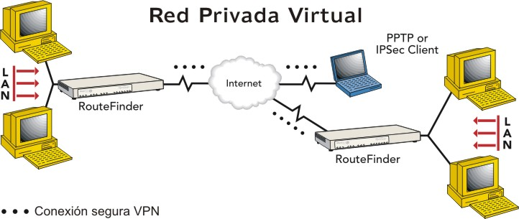
Figura No. 16. Conexión VPN
Fuente: http://vpn.galeon.com/
En esta figura tenemos una conexión VPN

Definición de términos
    - Intranet
Una intranet es un ambiente de computación heterogéneo que conecta diferentes plataformas de hardware, ambientes de sistema operativo e interfaces de usuario con el fin de permitir comunicación ininterrumpida, colaboración, transacciones e innovación.
    - Software propietario
El software propietario es aquel que posee restricciones en el uso, copia o modificación o cuyo código fuente no está usualmente disponible (código cerrado), debido a que pertenece a una compañía o individuo.
    - Software libre
Software libre es el software que respeta la libertad de los usuarios y la comunidad. A grandes rasgos, significa que los usuarios tienen la libertad de ejecutar, copiar, distribuir, estudiar, modificar y mejorar el software.
    - Administración de información
La información que posee y maneja una compañía es lo más importante ya que sin ella no existiría. Es la información la que sustenta la credibilidad, el prestigio y el valor empresarial frente al mercado. La pérdida de la memoria corporativa sería fatal, pues todo el tiempo, dedicación y conocimiento invertido se perderían y no habría vuelta atrás.
    - Apache
Es un servidor web HTTP de código abierto para plataformas Linux, Windows, Macintosh, que implementa el protocolo HTTP y la noción de sitio virtual.
    - Base De Datos
Una base de datos es un conjunto de datos que pertenecen al mismo contexto almacenados sistemáticamente para su uso posterior. En este sentido, una biblioteca puede considerarse una base de datos compuesta en su mayoría por documentos y textos impresos en papel e indexados para su consulta.
    - Bits
Un bit es un dígito del sistema de numeración binario. Las unidades de almacenamiento tienen por símbolo bit. Mientras que en el sistema de numeración decimal se usan diez dígitos, en el binario se usan solo dos dígitos, el 0 y el 1.
    - Comunicación
Intercambio de datos entre computadoras a través de una conexión entre ellas. Para que las computadoras puedan entenderse debe haber un "lenguaje" común, los protocolos.

    - Dns
Es un sistema de nomenclatura jerárquica para computadoras, servicios o cualquier recurso conectado a Internet o a una red privada. Cumple la función más importante, es resolver nombres inteligibles para las personas en identificadores binarios asociados con los equipos conectados a la red.
    - HARDWARE
Es la parte que puedes ver del computador, es decir todos los componentes de su estructura física. La pantalla, el teclado, la torre y el ratón hacen parte del hardware de tu equipo.
    - HTTP (PROTOCOLO DE TRANSFERENCIA DE HIPERTEXTO)
Método más común de intercambio de información en la world wide web, el método mediante el cual se transfieren las páginas web a un ordenador.
    - INFORMACIÓN
Conjunto organizado de datos procesados, que constituyen un mensaje que cambia el estado de conocimiento del sujeto o sistema que recibe dicho mensaje.

    - IP (INTERNET PROTOCOLO)
Es un número que identifica un dispositivo en una red. Estos dispositivos al formar parte de una red serán identificados mediante un número IP único en esa red. La dirección IP está formada por 4 números de hasta 3 cifras separados por “.” (Puntos).
    - LINUX
Es un Sistema Operativo como MacOS, DOS o Windows. Es decir, Linux es el software necesario para que tu ordenador te permita utilizar programas como: editores de texto, juegos, navegadores de Internet, etc. Linux puede usarse mediante un interfaz gráfico al igual que Windows o MacOS, pero también puede usarse mediante línea de comandos como DOS.
    - NODO
Es un punto de intersección, conexión o unión de varios elementos que confluyen en el mismo lugar. Ahora bien, dentro de la informática la palabra nodo puede referirse a conceptos diferentes según el ámbito en el que nos movamos.
    - PHP
Lenguaje de código abierto muy popular especialmente adecuado para el desarrollo web y que puede ser incrustado en HTML.
    - POSTGRESQL
Sistema de gestión de bases de datos relacional orientado a objetos y libre, publicado bajo la licencia BSD como muchos otros proyectos de código abierto.
    - PUERTA DE ENLACE
Dispositivo que sirve como enlace entre dos redes informáticas, es decir, es aquel dispositivo que conecta y dirige el tráfico de datos entre dos o más redes.
    - RED
Es un conjunto de dispositivos interconectados entre sí a través de un medio, que intercambian información y comparten recursos. Básicamente, la comunicación dentro de una red informática es un proceso en el que existen dos roles bien definidos para los dispositivos conectados, emisor y receptor, que se van asumiendo y alternando en distintos instantes de tiempo.

Capítulo III:
MARCO METODOLÓGICO

CAPÍTULO III: MARCO METODOLÓGICO

Variables.
a) Variable Independiente: Una Central Telefónica de Voz sobre IP en alta disponibilidad
b) Variable dependiente: Comunicación entre áreas de la empresa

Operacionalización de las variables:

Variable | Definición conceptual | Definición operacional | Indicadores | Escala de medición
Dependiente | Comunicación entre áreas de la empresa | Ubicación | Rendimiento | Cuantitativa
Dependiente | Comunicación entre áreas de la empresa | Relación funcional | Rendimiento | Cuantitativa
Dependiente | Comunicación entre áreas de la empresa | Relación funcional | Reducción de recursos económicos | Cuantitativa
Dependiente | Comunicación entre áreas de la empresa | Escalabilidad | Reducción de recursos económicos | Cuantitativa
Independiente | Una Central Telefónica de Voz sobre IP en alta disponibilidad | Interrelación | Escala de costos | Cuantitativa
Independiente |  | Disponibilidad | Escala de costos | Cuantitativa
Tabla 1. Operacionalización de las variables

Metodología

Tipo de estudio:
Investigación aplicada

Diseño de investigación
- Definir las variables X, Y que se desean medir
- Plantear una correlación entre las dos variables a nivel de hipótesis
- Formular el problema de investigación (pregunta de investigación)
- Plantear los objetivos
- Redactar el título
- Plantear la estrategia de investigación

Población, muestra y muestreo.
- Población:
Trabajadores de Copyfull S.A.C.

- Muestra:
Todos los trabajadores: 60

C. Muestreo
Muestreo no probalístico

  - Técnicas e instrumentos de recolección de datos.
Observación de campo. Se empleará una guía de observación de campo para la recolección de datos.
Análisis documental. Se emplearán las fichas textuales y de resumen, considerando como fuentes los informes y documentos.
Entrevista. Se empleará una guía de entrevista, que será aplicada a los responsables de las áreas involucrados.

Métodos de análisis de datos
Los datos obtenidos mediante los diversos instrumentos de investigación, serán ingresados, organizados y procesados en una computadora personal, con el apoyo de programas como Microsoft Excel.
Considerando los resultados obtenidos, el investigador analizará y establecerá las conclusiones y recomendaciones de la tesis.

Aspectos éticos
Se tendrán en cuenta la honestidad en los resultados de la encuesta, así como desarrollar el proyecto considerando el contexto actual de la empresa.

Capítulo IV:
RESULTADOS

CAPITULO IV: RESULTADOS

Indicador 1: Beneficios que ofrece una central telefónica de voz sobre ip
Pre-implementación
Tabla 2. Beneficios que ofrece una central telefónica de voz sobre ip-Pre
ITEM | CANTIDAD
Desconocía por completo | 58
Tenía ciertas referencias | 02
Conoce por completo | 00

Fuente: Elaboración propia

Figura No. 17 Beneficios que ofrece una central telefónica de voz sobre ip-Preimplementación
Fuente: Elaboración propia

Comentario: Se visualiza la cantidad de personas por alternativa que indican su apreciación respecto a los beneficios que ofrece una central telefónica de voz sobre ip antes de la implementación.
Post-implementación
Tabla 3. Beneficios que ofrece una central telefónica de voz sobre ip-Post
ITEM | CANTIDAD
Desconocía por completo | 00
Tenía ciertas referencias | 00
Conoce por completo | 60

Fuente: Elaboración propia

Figura No. 18. Beneficios que ofrece una central telefónica de voz sobre ip-Post-implementación
Fuente: Elaboración propia

Comentario: Se visualiza la cantidad de personas por alternativa que indican su apreciación respecto a los beneficios que ofrece una central telefónica de voz sobre ip antes de la implementación.

Indicador 2: Cobertura de líneas.

Pre-implementación
Tabla 4. Cobertura de líneas. Pre
ITEM | CANTIDAD
Muy limitado para nuevas extensiones | 60
Es muy simple su ampliación | 00

Fuente: Elaboración propia

Figura No. 19 Cobertura de Líneas. Preimplementación
Fuente: Elaboración propia
Comentario: Se visualiza la cantidad de personas por alternativa que indican su apreciación respecto la complejidad o sencillez que significa ampliar la cobertura de líneas antes de la implementación.

Post-implementación

Tabla 5. Cobertura de líneas. Post
ITEM | CANTIDAD
Muy limitado para nuevas extensiones | 00
Es muy simple su ampliación | 60

Fuente: Elaboración propia

Figura No. 20. Cobertura de líneas. Post implementación
Fuente: Elaboración propia
Comentario: Se visualiza la cantidad de personas por alternativa que indican su apreciación respecto la complejidad o sencillez que significa ampliar la cobertura de líneas después de la implementación.

Indicador 3: Costos de inversión
Pre-implementación
Tabla 6. Costos de inversión y operatividad. Pre
ITEM | CANTIDAD
Son muy costosos y difícil de implementar | 20
Costos accesibles pero difícil de implementar | 20
Son muy costosos pero fácil de implementar | 10
Costos accesibles y fáciles de implementar | 10

Fuente: Elaboración propia

Figura No. 21 Costos de Inversión. Pre implementación
Fuente: Elaboración propia
Comentario: Se visualiza la cantidad de personas por alternativa que indican su apreciación respecto a los costos de inversión y operatividad antes de la implementación.

Post-implementación
Tabla 7. Costos de inversión y operatividad. Post
ITEM | CANTIDAD
Son muy costos y difícil de implementar | 00
Son muy costosos pero fácil de implementar | 00
Costos accesibles y fáciles de implementar | 60

Fuente: Elaboración propia

Figura No. 22 Costos de inversión Post implementación
Fuente: Elaboración propia
Comentario: Se visualiza la cantidad de personas por alternativa que indican su apreciación respecto a los costos de inversión y operatividad después de la implementación.

Indicador 4: Complejidad en el uso.
Pre-implementación

Tabla 8. Complejidad en el uso. Pre
ITEM | CANTIDAD
Uso diario es muy complejo | 30
Uso diario existen ciertas dificultades | 20
Es muy simple su uso | 10

Fuente: Elaboración propia

Figura No. 23 Complejidad en el uso. Pre implementación
Fuente: Elaboración propia
Comentario: Se visualiza la cantidad de personas por alternativa que indican su apreciación respecto a la complejidad en el uso antes de la implementación.

Post-implementación

Tabla 9. Complejidad en el uso. Post
ITEM | CANTIDAD
Uso diario es muy complejo | 00
Uso diario existen ciertas dificultades | 05
Es muy simple su uso | 55

Fuente: Elaboración propia

Figura No. 24 Complejidad en el uso. Post implementación
Fuente: Elaboración propia
Comentario: Se visualiza la cantidad de personas por alternativa que indican su apreciación respecto a la complejidad en el uso después de la implementación.

Indicador 5: Dificultades tecnológicas para el acceso
Pre-implementación
Tabla 10. Dificultades tecnológicas para el acceso Pre
ITEM | CANTIDAD
Existen con frecuencia problemas técnicos | 55
Existen esporádicamente problemas técnicos | 05
No existen problemas técnicos | 00

Fuente: Elaboración propia

Figura No. 25 Dificultades tecnológicas para el acceso Pre implementación
Fuente: Elaboración propia
Comentario: Se visualiza la cantidad de personas por alternativa que indican su apreciación respecto a las dificultades tecnológicas en el acceso antes de la implementación.

Post-implementación

Tabla 11. Dificultades tecnológicas para el acceso. Post
ITEM | CANTIDAD
Existen con frecuencia problemas técnicos | 00
Existen esporádicamente problemas técnicos | 01
No existen problemas técnicos | 59

Fuente: Elaboración propia

Figura No. 26 Fuente: Elaboración propia
Fuente: Elaboración propia
Comentario: Se visualiza la cantidad de personas por alternativa que indican su apreciación respecto a las dificultades tecnológicas en el acceso después de la implementación.

Capítulo V:
DISCUSIÓN

CAPITULO V: DISCUSIÓN
Considerando los resultados del capítulo anterior podemos indicar que los resultados obtenidos me permiten indicar que la propuesta logró alcanzar los resultados esperados.

        - Indicador 1
Beneficios que ofrece una central telefónica de voz sobre ip
Tabla 12. Beneficios que ofrece una central telefónica de voz sobre ip
Fuente: El autor

Descripción: En este cuadro se visualiza en forma cuantitativa y porcentual las respuestas relacionadas con el conocimiento de los beneficios que ofrece una central telefónica de voz sobre ip.

Interpretación: Después de la implementación se observa que un 100.00% conocen los beneficios que ofrece una central telefónica cuyo valor porcentual al inicio era un 00.00%

        - Indicador 2
Cobertura de líneas
Tabla 13 Cobertura de líneas
Fuente: El autor

Descripción: En este cuadro se visualiza en forma cuantitativa y porcentual las respuestas relacionadas con la satisfacción de ampliación de coberturas de líneas.

Interpretación: Después de la implementación se observa que un 100.00% indica que la ampliación de nuevas líneas en forma interna es muy simple cuyo valor porcentual al inicio era un 00.00%

        - Indicador 3
Costos de inversión
Tabla 14. Costos de inversión
Fuente: El autor

Descripción: En este cuadro se visualiza en forma cuantitativa y porcentual las respuestas relacionadas con los costos de inversión.

Interpretación: Después de la implementación se observa que un 100.00% indica que los costos de inversión son accesibles y es fácil de implementar una central telefónica de voz sobre Ip cuyo valor inicial era 10.00% frente a un 90.00% que lo consideraba lo opuesto.

        - Indicador 4
Complejidad en el uso
Tabla 15 Complejidad en el uso
Fuente: El autor

Descripción: En este cuadro se visualiza en forma cuantitativa y porcentual las respuestas relacionadas con la complejidad del uso diario en forma interna.

Interpretación: Después de la implementación se observa que un 91.67% indica que es muy simple su uso frente a un 16.67% % que lo consideraba lo opuesto inicialmente.

        - Indicador 5
Dificultades tecnológicas para el acceso
Tabla 16 Dificultades tecnológicas para el acceso
Fuente: El autor

Descripción: En este cuadro se visualiza en forma cuantitativa y porcentual las respuestas relacionadas con las dificultades tecnológicas en el acceso diario y continuo en cada una de las áreas.

Interpretación: Después de la implementación se observa que un 98.33% indica que es muy simple su uso frente a un 91.67%% % que lo consideraba lo opuesto inicialmente.

Capítulo VI:
CONCLUSIONES

CAPÍTULO VI: CONCLUSIONES
- Se logró que mediante la implementación de políticas de seguridad se involucre específicamente en el acceso y tratamiento de nodos la validación de datos de acceso y cumplimiento de restricciones.

- La especificación de los contextos reservados como son el general, global y default permite asegurar la interoperabilidad entre las redes de voz y datos.

- Se comprobó el mejoramiento de la interacción con la central de voz utilizando la configuración de nodos de comunicación.

- Se definió con detalle y precisión los requerimientos de hardware y software para asegurar la confiabilidad del servidor de voz sobre Ip.

Capítulo VII
RECOMENDACIONES

CAPÍTULO VII: RECOMENDACIONES
- Evaluar los criterios iniciales de la plataforma de soporte para la confiabilidad de los nodos recurrentes en la red privada, configurando la central en Alta Disponibilidad Adquirir servidores de alta performance que permita un mejor rendimiento y soporte a los servicios planteados.
- Diagnosticar permanentemente las especificaciones de los contextos reservados para asegurar la constante interoperabilidad entre las redes de voz y datos.
- Determinar constantemente la fiabilidad de la configuración de los nodos para evitar una caída en el control de acceso a la red.
- Establecer los periodos de mantenimiento continuo del servidor, así como de los nodos para atestar las respuestas del servidor de voz.

Capítulo VIII
PROPUESTA TECNOLÓGICA

CAPÍTULO VIII: PROPUESTA TECNOLÓGICA

Generalidades.
El resultado de esta investigación nace de una necesidad real, la migración de la infraestructura de telefonía actual costosa para las empresas a una solución de telefonía IP basada en software libre.
De esta necesidad se planteó el presente proyecto que era construir un sistema que fuera fiable y eficiente, y que para ello garantizara aspectos como la disponibilidad y el alto rendimiento.
La solución que se describe en este proyecto se basa en cuatro elementos:
Asterisk: Software que proporciona funcionalidades de centralita telefónicaDRBD
heartbead: Software para la gestión de servicios clúster.
Openvpn: para la red privada virtual

Con el desarrollo de este proyecto se pretende conseguir los siguientes fines: Por un lado y desde el punto de vista del cliente, ofrecer la posibilidad de migrar de la actual infraestructura de telefonía totalmente desfasada por una innovadora solución capaz de proporcionar infinidad de posibilidades que hasta ahora eran impensables se pudieran relacionar con la telefonía, consiguiendo además una notable reducción de costos a medio y largo plazo gracias principalmente a tres factores:
• Ahorro en licencias por la utilización de software libre.
• La reutilización de la infraestructura de red actual y la conectividad entre sus diversas sedes, clientes y trabajadores para el servicio de voz.
• La substitución de las actuales líneas de telefonía RTB,RDSI y E1 por canales SIP.
Por último, y aunque no menos destacable, con el desarrollo de este proyecto y la posible posterior implantación de este sistema, basado íntegramente en software libre, se pretende contribuir al fomento de este movimiento especialmente en entes públicos en los que el uso de software libre y estándares abiertos debería ser algo común pero en los que lamentablemente aún no lo es.

Análisis

A la hora de determinar qué sistema es el más adecuado cuando se trata de implementar una solución VoIP son varios los factores que hay tener en cuenta, entre estos podríamos destacar los siguientes:
• Número de usuarios o extensiones
• Número de llamadas concurrentes esperadas
• Transcodificaciones que serán necesarias
• Protocolos empleados
• Funcionalidades avanzadas deseadas
• etc ...
Basándonos principalmente en los requisitos detallados anteriormente, y teniendo en cuenta el resto, recogidos durante la fase inicial de este proyecto, la solución que a continuación se presenta, se estima como la más adecuada con el fin de garantizar un servicio fiable y de calidad.
La siguiente imagen define a grandes rasgos el diseño de la solución propuesta, que posteriormente será justificado.
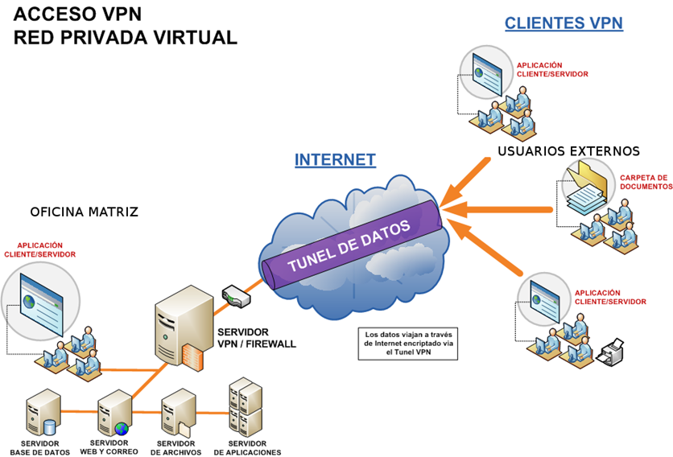
Figura No. 27. RED PROPUESTA VPN PARA ACCESOS A SERVICIOS LOCALES COMO VOIP
Fuente: Elaboración propia
Para entender el funcionamiento del sistema que plantea en este proyecto damos a conocer previamente los elementos que componen generalmente toda arquitectura VoIP y la VPN.
• Teléfonos IP: Equipos similares a los tradicionales teléfonos pero adaptados para ser utilizados en entornos IP (Wired o Wireless). Encargados de codificar y decodificar señales de audio y vídeo
• Softphone: Software que permite emular el comportamiento de los teléfonos IP ejecutándose directamente desde un ordenador sin necesidad de hardware.
• Adaptadores ATA: Dispositivos que permiten conectar teléfonos y faxes convencionales a una infraestructura IP transformando la señal.
• SIP: Session Initiation Protocol, protocolo de señalización para VoIP de sintaxis similar al HTTP permite mediante el envío de mensajes, el inicio, la modificación o la finalización de sesiones interactivas, como la voz.
• RTP: Real Time Protocol, protocolo utilizado para la transmisión de audio y vídeo en tiempo real. Utilizado frecuentemente junto a SIP.
• Usuarios SIP: Cualquier dispositivo (Teléfono IP, ATA) o software (Softphone) compatible con SIP. Capaz de registrarse en un Servidor SIP.
• Servidor SIP: Software o dispositivo que permite crear y gestionar cuentas SIP permitiendo el registro de usuario, guardando la información referente a estos para localizarlo en caso de producirse alguna petición.
• Proxy SIP: Software que actúa como intermediario entre dos usuarios SIP cuando estos quieren establecer una conversación poniéndolos en contacto.
En este documento se presentaran soluciones de alta disponibilidad basadas en software destinadas a ofrecer alta disponibilidad en servicios y alta disponibilidad en datos en un sistema de VoIP. Se mostrará la instalación de Asterisk con Alta Disponibilidad utilizando herramientas de código abierto con capacidades de recuperación ante desastres. Se analizará la solución, su desarrollo y los resultados obtenidos durante las diferentes pruebas realizadas antes y después de su implementación, se analizará la solución al problema común del tiempo de caída de un sistema de voz y su alcance. Se mostrara la instalación de servicio VPN con la utilización de softphone para realizar las pruebas de llamadas remotas.
El servicio de telefonía implantado está dotado de alta disponibilidad en diversos aspectos. Uno de los más comunes es la falla de la fuente de energía o caída de un dispositivo hardware en el nodo activo. Ante estas situaciones el servicio de telefonía no se verá afectado.
En el caso de una implementación de telefonía IP, usando equipos Linux y con Asterisk como
“administrador” de nuestra centralita IP, las soluciones son varias entre ellas: DRBD, Heartbeat,
LVS, etc. Pero estos proyectos proveen redundancia en puntos específicos del sistema.
Eso en la parte física de nuestra red en cuestión, por otro lado, en la estructura lógica de la red, se pueden implementar diversos tipos de soluciones combinando el hardware y software adecuado para satisfacer estas necesidades.
Las soluciones de alta disponibilidad basadas en software que van a ser aquí comentadas están destinadas a ofrecer alta disponibilidad en servicios y alta disponibilidad en datos.
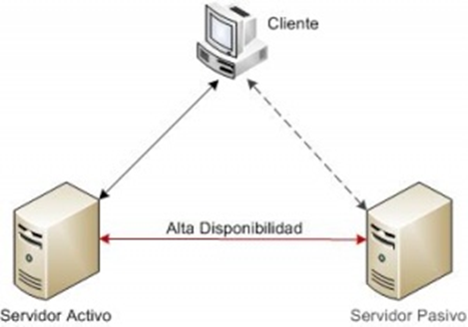
Figura No. 28. ALTA DISPONIBILIDAD
Fuente: https://www.ecured.cu/Cluster_de_alta_disponibilidad
Se requiere un servidor pasivo para lograr la estabilidad de una red de alta disponibilidad

Para lograr hacer funcionar nuestro proyecto debemos hacer funcionar varios elementos conjuntamente, realizaremos la instalación de Asterisk sobre servidores virtuales con sistema operativo CENTOS LINUX . Estos servidores deberán cumplir con mínimas especificaciones ya que uno de los logros de este proyecto es que se puede usar una infraestructura simple en cuanto a equipos se refiere.
Lo primero es la instalación de la Red Privada Virtual para tomarlo como túnel o conocida como VPN. Para este proyecto usaremos la aplicación OpenVpn
OpenVPN es una solución de conectividad basada sobre equipamiento lógico (software): SSL(Secure Sockets Layer) VPN (Virtual Private Network o red virtual privada), OpenVPN ofrece conectividad punto-a-punto con validación, jerárquica de usuarios y host conectados remotamente, resulta una muy buena opción en tecnologías Wi-Fi (redes inalámbricas EEI 802.11) y soporta un amplio tipo configuraciones.
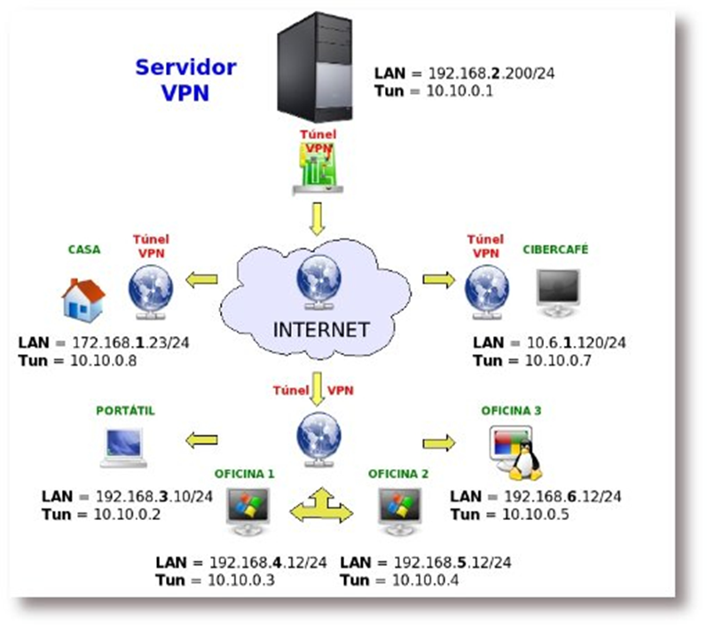
Figura No. 29. FUNCIONAMIENTO DE VPN
Fuente: Elaboración propias
El servidor VPN hace de pasarela para que todos los clientes OpenVPN puedan realizar sus llamadas bajo telefonía IP desde lugares remotos.

Instalación del equipamiento lógico necesario.
Instalación en CentOS.
Como el usuario root, desde una terminal, descargue el archivo AL-Server.repo:
wget -O /etc/yum.repos.d/AL-Server.repo \
http://www.alcancelibre.org/al/server/AL-Server.repo
Instalar los paquetes necesarios:
yum -y install openvpn easy-rsa shorewall

Adicionalmente dotaremos a los servidores con Heartbeat y Distributed Replicated Block Device para poder establecer canales de comunicación con alta disponibilidad y transparencia para el usuario.
Asterisk, Heartbeat y DRBD.
Asterisk es una aplicación de software libre (bajo licencia GPL) de una central telefónica PBX (Private Branch Exchange y Private Automatic Branch Exchange para PABX), este software es una herramienta que nos ayuda a conectar directamente cualquier central telefónica a la red pública de teléfonos por medio de las líneas troncales actúa en Linux, BSD, Windows (emulado) y OS X proporcionando todas las funciones y características que se desarrollan en una PBX; también hace posible la utilización de VoIP en tres protocolos y puede interoperar con equipos de telefonía estándar usando un hardware relativamente sin costo.

Diseño
Instalacion de Asterix
- yum install automakebluez-libs-devel
- bzip2 corosynclib-develgccgcc-c++
- gitgsm-develjansson-devellibcurl-devellibedit-devellibical-devellibogg-devellibsrtp-devellibtool-ltdl-devellibuuid-devellibvorbis-devel
- libxml2-devel libxslt-devellua-develmariadb-develnanoncurses-devel
- neon-devel net-snmp-devel newt-developenldap-developenssl-develperlpopt-develpostgresql-develspeex-develsqlite-devel
- subversion unixODBC-develuuid-develwget
- cd /usr/src/
- wgethttp://downloads.asterisk.org/pub/telephony/certified-asterisk/asterisk-certified-13.13-current.tar.gz
- wgethttp://www.pjsip.org/release/2.7.1/pjproject-2.7.1.tar.bz2
- bzip2 -d pjproject-2.7.1.tar.bz2
- tarxvfpjproject-2.7.1.tar.bz2
- cd pjproject-2.7.1
- ./configure CFLAGS="-DNDEBUG -DPJ_HAS_IPV6=1" --prefix=/usr --libdir=/usr/lib64 --enable-shared --disable-video --disable-sound --disable-opencore-amr
- makedep
- make
- makeinstall
- ldconfig
- cd /usr/src
- tarzxfv certified-asterisk-13.13-current.tar.gz
- cd certified-asterisk-13.13-cert2/
- ./bootstrap.sh
- ./configure --libdir=/usr/lib64
- Make
- makeinstall
- makesamples
- makeconfig
- serviceasteriskstart
- Adicionalmente podemos instalar la aplicación FREEPBX, que es una herramienta grafica de administración de Asterix
- Instalar y configurar freepbx
- Descargar y extraer FreePBX.
- cd /usr/src
- wget http://mirror.freepbx.org/modules/packages/freepbx/freepbx-13.0-latest.tgz
- tar xfz freepbx-13.0-latest.tgz
- rm -f freepbx-13.0-latest.tgz
- cd freepbx
- ./start_asterisk start
- ./install -n

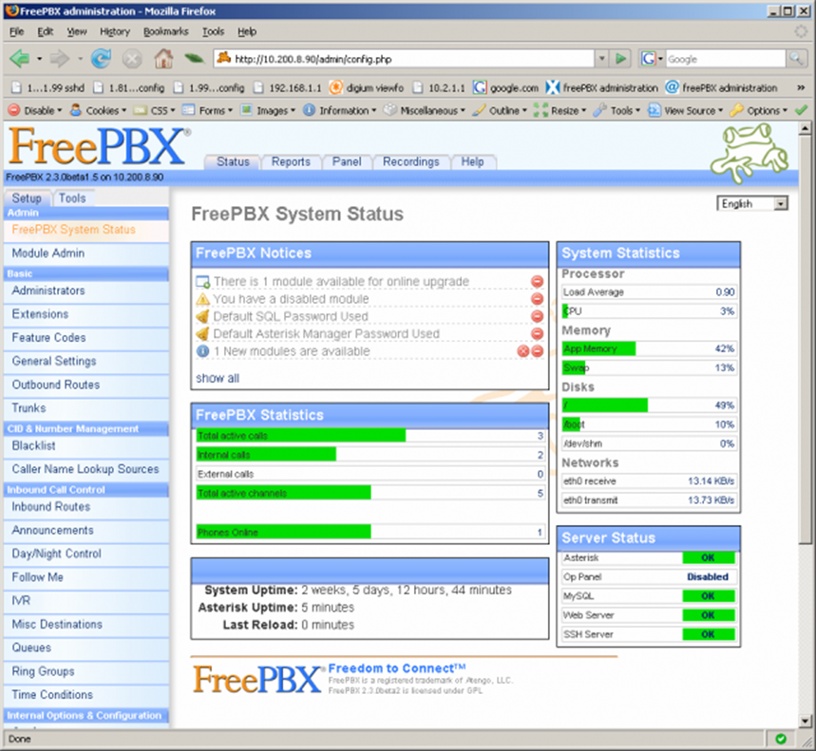
Figura No. 30. FREEPBX
Fuente: Elaboración propia
Interface de Freepbx para que el usuario interactúe

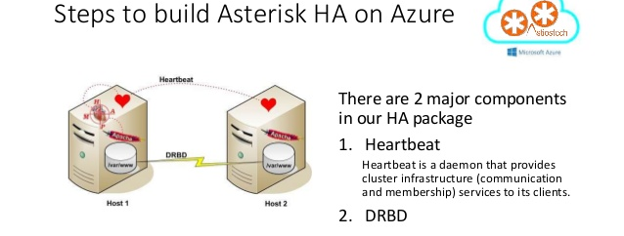
Figura No. 31. ELEMENTOS A USAR EN PROYECTO ASTERIX, HEARTBEAT Y DRBD
Fuente: https://www.slideshare.net/sanjayws/build-ha-asterisk-on-microsoft-azure-using-drbdheartbeat
Se muestran los componentes básicos para el paquete HA

- Heartbeat es un proyecto Open Source fundado por Alan Robertson en 1999. El objetivo de este proyecto es proveer software de clustering de alta disponibilidad (HA) para Linux y otras plataformas.
- Heartbeat es un software que ofrece alta disponibilidad a determinados recursos mediante la creación y mantenimiento de un clúster compuesto por una serie de nodos. Este término no está muy bien definido y puede tener diferentes significados para las personas; según el diccionario informático, un clúster es la unidad de almacenamiento en el disco rígido, muchos de los usuarios Windows estamos relacionados con la perdida de clusters .
- Pasos para instalar Heartbeat. Este programa es presente en los repositorios "extras” de CentOS. Para activarlos:
- nano /etc/yum.repos.d/CentOS-Base.repo
- modificamos este bloque:
- [extras]
- name=CentOS-$releasever - Extras
- mirrorlist=http://mirrorlist.centos.org/?release=$releasever&arch=$basearch&repo=extras
- #baseurl=http://mirror.centos.org/centos/$releasever/extras/$basearch/
- gpgcheck=1
- gpgkey=file:///etc/pki/rpm-gpg/RPM-GPG-KEY-CentOS-5
- para que quede:
- [extras]
- name=CentOS-$releasever - Extras
- mirrorlist=http://mirrorlist.centos.org/?release=$releasever&arch=$basearch&repo=extras
- baseurl=http://mirror.centos.org/centos/$releasever/extras/$basearch/
- gpgcheck=1
- gpgkey=file:///etc/pki/rpm-gpg/RPM-GPG-KEY-CentOS-5
- Guardamos los cambios y instalamos heartbeat:
- yum install heartbeat

Ahora tenemos que crear tres archivos de configuración:
• ha.cf
• authkeys
• haresources

Distributed Replicated Block Device o DRBD es un software de replicación de dispositivos de bloque (discos duros, particiones, volúmenes, etc.) que permite formar un RAID a través de la red.
Al igual que Heartbeat, DRBD requiere definir los recursos de datos a los cuales se va a dotar de alta redundancia. Más detalladamente, un recurso en DRBD es una colección de términos que hace referencia a todos los aspectos de un dispositivo particular de almacenamiento replicado. Un recurso está formado por: nombre, unidad DRBD, configuración de disco, configuración de red Usualmente en entornos de alta disponibilidad el nodo primario es también el nodo activo, pero esto no tiene porqué ser siempre así.
rpm -Uvh http://www.elrepo.org/elrepo-release-6-6.el6.elrepo.noarch.rpm
Actualiza ambos repositorios :
yum update -y
setenforce 0
Instalar DRBD:
[ root@node1 ~] # yum -y install drbd83-utils kmod-drbd83
[ root@node2 ~] # yum -y install drbd83-utils kmod-drbd83
Inserte el módulo drbd manualmente en ambas máquinas o reinicie:
/ sbin / modprobe drbd
Partición DRBD en ambas máquinas:
[ root@node1 ~] # fdisk -cu / dev / sdb
[ root@node2 ~] # fdisk -cu / dev / sdb

Implementación
La central telefónica tradicional es reemplazada por un computador que puede variar según las necesidades del cliente; el tamaño de la central dependerá de la concurrencia de llamadas que vaya a tener, pero siempre el dinero gastado será inferior que si compráramos una central telefónica.
8.4.1. Hardware
Características técnicas mínimas recomendadas para servidor Centos:
- Memoria RAM: 02 GB (Mínimo).
- Espacio en Disco Duro : 100 GB
- Procesador: Intel core i3

 | SERVER 01 | SERVER 02
RAM | 02 gb | 02 gb
HD | 500 gb | 500 gb
PROCESADOR | Intel core i3 | Intel core i3
NIC | 1000 Mbps | 1000 Mbps
Tabla 17. Caracteristicas de Servidores

8.4.2. Software
El servidor que será utilizado como centralita telefónica tendrá los siguientes componentes instalados:

S.O | CENTOS 6.0 O SUPERIOR
APLICACION | ASTERIX
Tabla 18. Características de Software
Librerías necesarias para que Asterisk funcione correctamente como Clúster High Availability:
- drbd
- kmod-drbd82
- OpenIPMI-libs
- heartbeat-pils
- openhpi
- heartbeat
- heartbeat-stonith
En este proyecto se ha utilizado los Softphones XLite y Zoiper simuladores de extensiones SIP.
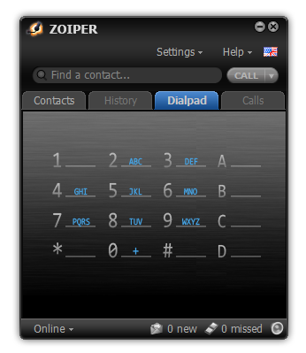 | 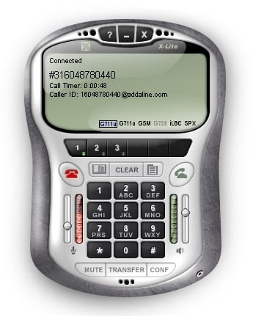
Figura No. 32. Softphones XLite y Zoiper
Fuente: Elaboración propia
Imágenes que corresponden a Softphones XLite y Zoiper

Configuración Heartbeat y DRBD
Para ambos servidores la configuración de Heartbeat debe ser igual, se configuraran solo tres localizados en /etc/ha.d/, estos son ha.cf, authkeys y haresources.
Configuración ha.cf: En él se establece la configuración del clúster, como por ejemplo: nodos que lo componen, que interfaz usará cada nodo para comunicarse con el clúster, puertos que usarán para la comunicación, etc.
Configuración authkeys
Este archivo determina la seguridad del clúster. Para ello se hace uso de claves que deben ser iguales en todos los nodos.
Configuración haresources
En este fichero se establecen los recursos que el clúster va a gestionar.
Configuración DRBD
Toda la configuración de DRBD se lleva a cabo en un único archivo de configuración, drbd.conf el cual podemos encontrar en /etc
Funcionamiento y Pruebas
Los servidores están configurados en un ambiente activo/pasivo; comunicando ambos servidores mediante el envío de paquetes broadcast y unicast a través de la ethernet.
Esta configuración consiste en que únicamente uno de los nodos ofrece el servicio (solo lo ofrece el nodo activo de todo el clúster).
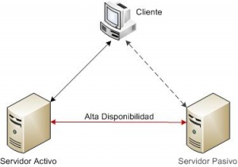
Figura No. 33. MODO ACTIVO/ PASIVO
Fuente: https://www.ecured.cu/Cluster_de_alta_disponibilidad
Cuando el nodo activo falla, el nodo pasivo determina su caída debido que para de recibir paquetes (heartbeats) del nodo activo.

Todos los recursos incluyendo direcciones IP se levantan en el nodo secundario y el servicio inicia. En cuestión de segundos todos los servicios se están ejecutando nuevamente de forma correcta en el nodo pasivo.
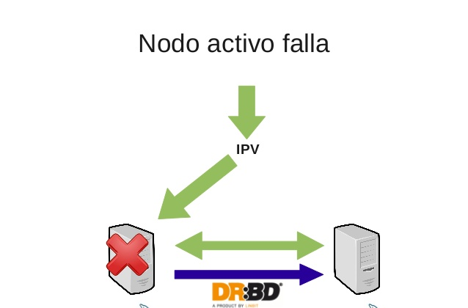
Figura No. 34… FALLA DE NODO ACTIVO
Fuente: https://es.slideshare.net/denniscm20/alta-disponibilidad-con-mysql
Dependiendo de la configuración, el servidor caído ahora asumirá el rol de “Pasivo”.

Si se desea, el clúster puede ser configurado de manera que cuando el nodo ahora Pasivo vuelva a estar en línea, este retome todos los servicios y vuelva asumir el rol de “Activo”. Finalmente, se recogen una serie de pruebas que permiten verificar empíricamente el correcto funcionamiento del balanceo de las conexiones a servicios ofertados por el clúster. Estas mismas pruebas, permiten constatar que se aplica correctamente la persistencia de sesión para el servicio de asterisk.
Comprobando DRBD y Heartbeat
Arrancamos DRBD tanto en Asterisk1 como en Asterisk2, una vez iniciado comprobamos que DRBD haya iniciado bien:
# service drbd start
Verificamos su estado
#service drbd status
El tiempo que dura el proceso de sincronización dependerá de la velocidad de la red, del tamaño de la partición a replicar así como de la velocidad de transferencia indicada en el archivo de configuración de DRBD. Arrancamos Heartbeat tanto en Asterisk 1 como en Asterisk2, una vez iniciado comprobamos que Heartbeat haya iniciado bien:
# service heartbead start
# service heartbead status
Comprobando que se puedan realizar llamadas.
Realizamos una llamada entre las extensiones y comprobamos que las llamadas se registren en el servidor:
Cli ›sip show channels
Para realizar las pruebas del funcionamiento del sistema se debe desconectar el suministro de energía al servidor principal activo, lo que provocara el apagado anormal de este. (Caída de sistema) cuyo resultado debería ser por falla, toma del control del servicio como servidor activo del servidor pasivo. Además el servidor principal caído presentara los errores respectivos, por lo cual se iniciaran los procedimientos de recuperación y aseguramiento de la integridad del sistema de archivos, una vez iniciado el servidor deberá retomar su rol de activo, además de informar a su secundario que debe desactivarse.
Ahora una vez instalado y probado la Red Privada privada virtual y los servicios de todo nuestro sistemas debemos empezar instalar las extensiones que serán usadas en nuestro proyecto.
A partir de ahora el término dialplan empezará a aparecer mucho. El dialplan es el corazón de Asterisk, y es donde reside buena parte de su potencial. Más adelante lo veremos en profundidad, pero de momento es suficiente con saber que es donde se define la lógica a seguir cuando entra una llamada en el sistema.

Crear extensiones SIP
Vamos a editar el archivo /etc/asterisk/sip.conf para que quede de esta manera:
Los dos ficheros de configuración más importantes de Asterisk posiblemente son el sip.conf que es el fichero que permite definir los canales SIP, tanto para llamadas entrantes como salientes, y el fichero extensions.conf que es el que define el comportamiento que va a tener una llamada en nuestra centralita (qué reglas rigen su enrutamiento o qué aplicaciones van a ejecutar). Si en vez de utilizar el protocolo SIP se prefiere trabajar con IAX2, será necesario configurar el fichero iax2.conf de forma muy parecida a como se hace con el sip.conf.
Lo primero es que, al igual que ocurre con otros ficheros de configuración de Asterisk, el fichero sip.conf se encuentra dividido en secciones cuyos nombres, a su vez, se encuentran definidos entre corchetes. La primera de ellas, [general], permite definir las opciones generales de cada canal y, en consecuencia, los parámetros generales de cada cliente.
[general]
language=es
disallow=all
allow=alaw
allow=ulaw
videosupport=no
...
Ya que los clientes SIP deben ser declarados previamente para poder lanzar o recibir llamadas, lo siguiente que se puede hacer es definir uno o varios contextos para los posibles clientes del servicio que proporciona Asterisk. Algunos de los parámetros de configuración más importantes en este caso serán:

type - Tipo de cliente SIP. Existen 3 tipos: peer , user y friend en función de cómo se manejan las llamadas entrantes/salientes y cómo se identifica el usuario.
secret - Contraseña que utiliza el cliente para autenticarse en el sistema.
host - Dirección IP o nombre del host que utiliza el cliente. Si está asignada de manera dinámica por DHCP, ' dynamic '.
context - Contexto al que pertenece el cliente.
qualify - Si está puesto a ' yes ', se monitoriza el estado de la extensión.
mailbox - Indica el buzón de voz correspondiente a esa extensión.
Para definir dos extensiones, la 102 y la 103 utilizando estos y algunos parámetros más...
[general]
language=es
disallow=all
allow=alaw
allow=ulaw
videosupport=no
...
[102]
type=friend
secret=1ezkR
host=dynamic
context=ext_internas
callerid="Jose Luis" <102>
dtmfmode=rfc2833
qualify=yes
mailbox=1002@default
...
[103]
type=friend
secret=e7uKz
host=dynamic
context=ext_internas
callerid="Beatriz" <103>
dtmfmode=rfc2833
qualify=yes
mailbox=1003@default
...
Configurando Asterisk - extensions.conf
El fichero de configuración extensions.conf es el que controla el plan de marcado ( dialplan ) de la centralita. Se puede decir que es el corazón de Asterisk ya que define cómo se comportarán las llamadas entrantes y salientes en el sistema.
Este fichero está compuesto por contextos, extensiones y prioridades. Se comenta brevemente en qué consiste cada una de ellas:
Contextos - Los contextos son cada una de las secciones en las que está dividido el dialplan y es lo que permite separar o incluir fragmentos de código en éste. Existen 3 contextos reservados: general , global y default . Si una extensión, de las que hay definidas en el fichero sip.conf , tiene como parámetro context un contexto de los que hay definidos en el dialplan, cuando dicha extensión efectúe una llamada, empezarán a ejecutarse las líneas de código asociadas a dicha extensión en ese contexto.

Extensiones - Una extensión es cada una de las llamadas que permiten ejecutar un fragmento de código de un contexto. Cuando una extensión llama a un número u otra extensión, lo normal es tener líneas de código dentro del dialplan que le indiquen al sistema cómo tiene que tratar esa llamada. Por ejemplo: Primero que se descuelgue la llamada, luego que salte una locución y que se llame a dos destinos de manera simultánea. Una extensión se define como un conjunto de valores: (número de extensión,prioridad,aplicación a ejecutar) . El primero de ellos, el " número de extensión ", es el patrón que hay que marcar dentro de dicho contexto para llamar al destino objetivo. La " prioridad " indica el orden en el que se van a ejecutar las sucesivas instrucciones asociadas a un mismo " número de extensión " y la " aplicación a ejecutar " es la orden que se va a ejecutar en la línea dada por el " número de extensión " y la prioridad " prioridad ".

Con una presentación de un caso práctico, todos estos conceptos quedarán más claros.
[llamadas-entrantes]
exten => 958993803,1,NoOp(Tenemos una llamada entrante...)
exten => 958993803,2,Answer()
exten => 958993803,3,Playback(bienvenida)
exten => 958993803,4,Dial(SIP/958)
exten => 958993803,5,Hangup()

[llamadas-salientes]
exten => 20001,1,Dial(SIP/102&SIP/103)
exten => 20001,2,Hangup()

exten => 20002,1,Dial(SIP/104&SIP/105)
exten => 20002,2,Dial(SIP/106)
exten => 20002,3,Hangup()

Se puede ignorar el número de la prioridad si ésta se edita como same => n, (' n ' de ' next). Con esta opción no sólo se gana en rapidez a la hora de programar la centralita sino que también se evita tener que cambiar todas las líneas posteriores para esa misma extensión en caso de añadir nuevas líneas en el futuro.
[casa] ; Nombre del contexto
exten => 30001,1,NoOp(IVR de casa) ; NoOp es una aplicación que no hace nada más que mostrar por el CLI de Asterisk el mensaje que se le indique como parámetro.
same => n,Answer() ; Para responder la llamada
same => n,Wait(1) ; Esperar un segundo antes de seguir ejecutando el dialplan
same => n,Playback(mensaje-de-bienvenida) ; Reproducir un mensaje de nombre 'mensaje-de-bienvenida'
same => n,Dial(IAX2/2014) ; Llamar a través del protocolo IAX2 a la extensión 2014 definida en el fichero iax.conf
same => n,Hangup() ; Terminar la llamada

También se pueden definir patrones de marcado para ejecutar el mismo fragmento de código para múltiples y distintas extensiones. Por poner un ejemplo de una oficina con 5 extensiones, podemos escribir un fragmento de código que se ocupe extensión a extensión de que los usuarios puedan llamarse entre sí o podemos generar un único fragmento de código con un patrón de marcado ( pattern ) que permita llamar a distintos destinos en tan sólo 3 líneas de código:
[empresa]
exten => _400X,1,NoOp(Llamando a la extensión ${EXTEN})
same => n,Dial(SIP/${EXTEN})
same => n,Hangup()
Con estas 3 líneas la centralita interpreta que si se llama a cualquiera de las extensiones definidas por el patrón de marcado 400X (en el rango: 4000, 4001, 4002,... 4009 ), estaremos llamando al cliente SIP con número de cliente igual al valor almacenado en la variable reservada EXTEN y que coincide con el número que se acaba de marcar. Como se puede observar, el juego que da un patrón de marcado es muy amplio.

Presupuesto
- Costos

Partida | Descripción | Cantidad | Costo (S/.)
1 | Bienes |  | S/. 20,815.00
1.01 | Materiales de escritorio
1.01 | Papel Bond A4 | 1 millar | S/. 25.00
1.01 | Memoria Flash USB | 1 unidad | S/. 30.00
1.01 | Laptop o PC | 10 unidad | S/. 16,000.00
1.02 | Materiales de impresión
1.02 | Cartucho de tinta de impresora | 1 unidad | S/. 50.00
1.02 | Fotocopias | 600 | S/. 30.00
1.03 | Equipos de telefonía | 1 | S/. 4,600.00
1.04 | Otros | - | S/. 80.00
2 | Servicios |  | S/. 1,510.00
2.01 | Servicios básicos
2.01 | Luz | - | S/. 160.00
2.01 | Teléfono | - | S/. 130.00
2.02 | Servicios de procesamiento automático de datos | S
2.02 | Internet
2.02 |  | 120 horas | S/. 120.00
2.03 | Pasajes, viáticos y fletes | - | S/. 350.00
2.04 | Asesoramiento | - | S/. 750.00
Total |  |  | S/. 22,325.00
Tabla 19. Costos del proyecto

- Recuperación.
La inversión mensual en telefonía asciende a S/. 2,200.00 (dos mil doscientos con 00/100 Soles). Con el uso de los equipos y utilizando la central telefónica de voz se reduce el costo mensual a S/. 320.00 (trescientos veinte con 00/100 Soles) lo cual es una diferencia de S/. 1,880.00 (mil ochocientos ochenta con 00/100 Soles).
Si el ahorro es de S/. 1,880.00 por mes y el costo total del proyecto son de S/22,325.00 entonces:
22,325.00 ÷ 1,880.00 =11.875 por lo tanto consideramos que en 11 meses la inversión del presente trabajo se habrá recuperado.

Capítulo IX:
REFERENCIAS BIBLIOGRÁFICAS

CAPITULO IX: BIBLIOGRAFIA

- ADWE. (2013). Asociación Desarrolladores Web de España. Servicios web RESTful con HTTP. Parte I: Introducción y bases téoricas. Recuperado el 10 de noviembre de 2017:
http://www.adwe.es/general/colaboraciones/servicios-web-restful- con-http-parte-i-introduccion-y-bases-teoricas
- Aedo Cuevas, I., Diaz Perez, P., Sicilia Urban, M. A., Vara De Llano, A., Colmenar Santos, A., Losada De Dios, P., y otros (2009). Sistemas Multimedia Análisis, Diseño y Evaluación. Madrid. Edición I
- Amodeo, E (2013). Principios de Diseño Api-Rest. Madrid. Edición I.

- Centro de Investigación de la Web. (2008) ¿Cómo funciona la web?. Santiago de Chile: Centro de Investigación de la Web, Departamento de Ciencias de la Computación, Universidad de Chile.

- Celaya, J. (2008). La empresa en la web 2.0. Barcelona: Gestión 2000

- Fernández Zarpán, J. C. (2008). Tesis Pontificia Universidad Católica del Perú. Obtenido de tesis.pucp.edu.pe Web site:
http://tesis.pucp.edu.pe:8080/repositorio/bitstream/handle/123456789/232/FERNANDEZ_ZARPAN_JUAN_DISE%C3%91O_RED_VOZ_IP_EMPRESA.pdf?sequence=1&isAllowed=y

- Fernández, R. (13 de Noviembre de 2014). ElSemanal. Obtenido de elsemanal.mx Web site: https://esemanal.mx/2014/11/el-crecimiento-de-voz-sobre-ip/

- Jiménez, L (2012), Introducción a las Tecnologías Web, América Latina: Lemos.

- Lozares, C. (1996). La teoría de las redes sociales. Papers

- Luján Mora, S. Programacion De Aplicaciones Web: Historia, Principios Básicos Y Clientes Web, Editorial Club Universitario, San Vicente. Madrid

- Matango, F. (18 de Agosto de 2016). ServerVoIP. Obtenido de servervoip.com Web site: http://www.servervoip.com/blog/protocolo-iax2-inter-asterisk-exchange-protocol/
- M. Masotas, «Mis Mascotas,» S/F. http://www.mismascotas.cl/buscador/clinicas/servicios/cl457.htm. Recuperado el 3 Noviembre 2017.
- Modelo-entidad-relacion JQUERY FOUNDATION. (2013). jQuery. Obtenido de http://api.jquery.com/ Jummp. (2012).

- Jummp. Obtenido de https://jummp.wordpress.com/tag/tarjeta-crc/ Lopez, C. (2010).

- Página oficial de la openhandsetalliance. http://www.openhandsetalliance.com/ Recuperado 20 de Agosto de 2017.

- Jiménez, L (2012), Introducción a las Tecnologías Web, América Latina: Lemos.

- Morant Guille, R. (2003), La Aplicación Web Empresarial, La Habana: Félix Varela.
- Paez, F. (2009). Diseño UML. Obtenido de http://egdamar877.blogspot.com/2009/05/expocicion.html

Pros y contra de usar ventanas emergentes en tu página web. https://www.staffdigital.pe/blog/ventajas-desventajas-ventanas-emergentes/ Recuperado el 21 de agosto de 2017

- Quarea Voz Datos IP. (2016). Obtenido de quarea.com Web site: http://www.quarea.com/es/que-es-una-centralita-ip-central-telefonica-voip-ip-pbx

- Quintana Ruiz, D. (2007). Tesis Pontificia Universidad Católica del Perú. Obtenido de tesis.pucp.edu.pe Web site:
http://tesis.pucp.edu.pe/repositorio/bitstream/handle/123456789/205/QUINTANA_DIEGO_DISENO_RED_TELEFONIA_IP_RAAP.pdf?sequence=2

- Sáez Incertis, A. (2007). Grupo de Redes de Computadores de la Universidad Politecnica de Valencia España. Obtenido de grc.upv.es Web site: http://www.grc.upv.es/docencia/tdm/trabajos2007/Abel_H.323%20vs%20SIP%20(1).pdf

- Sheets, K., Terence Estrada, J., Garcia, M., & Saavedra, D. (2005). Academia. Obtenido de academia.edu Web site: http://www.academia.edu/14635239/Asterisk_en_Espa%C3%B1ol

- Storm . (Julio de 2008). Obtenido de storm.hr Web site: ftp://ftp.storm.hr/Upload/Teldat_privremeno/Teldat_dokumentacija/documentacion/Manuales%2010.7/Dm782/Dm782v10-71_Protocolo_SCCP.pdf

- VoIP Foro. (2016). Obtenido de voipforo.com Web site: http://www.voipforo.com/SIP/SIPcomponentes.php

- VoIP Foro. (2016). Obtenido de voipforo.com Web site: http://www.voipforo.com/SIP/SIPejemplo.php

